# Menu para autenticados

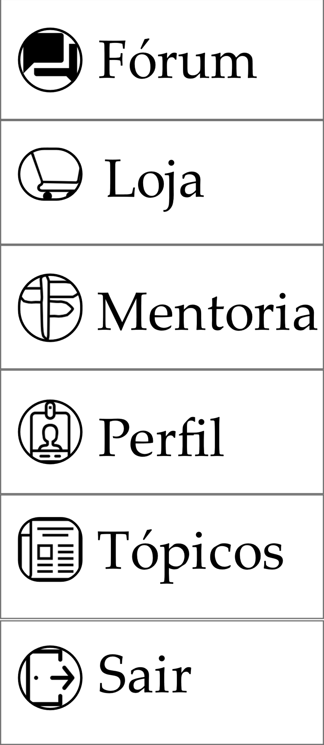

Este ecrã é utilizado para servir de acesso rápido ao utilizador que já se encontra autenticado na aplicação web. Está presente em todas as páginas existentes da aplicação web que podem requerer autenticação de utilizador.

# Menu para não autenticados

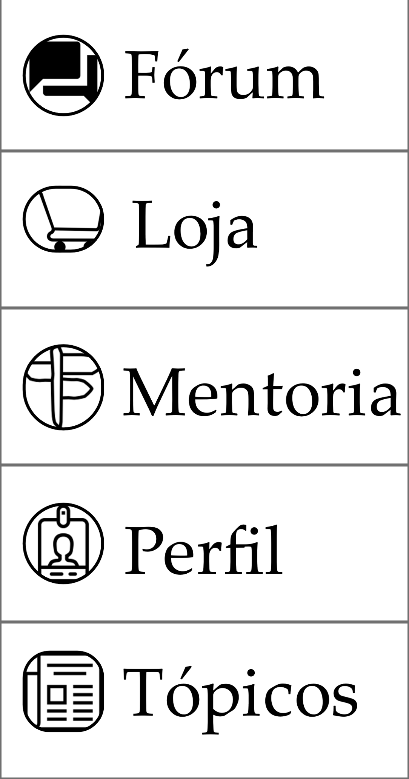

Este ecrã é utilizado para servir de acesso rápido ao utilizador que ainda não efetuou a autenticação na aplicação web. Praticamente idêntico ao menu anteriormente referido (menu para autenticados), com a diferença de não existir a opção de “Logoff” da conta. Está presente em todas as páginas existentes da aplicação web.

# Página de Registo

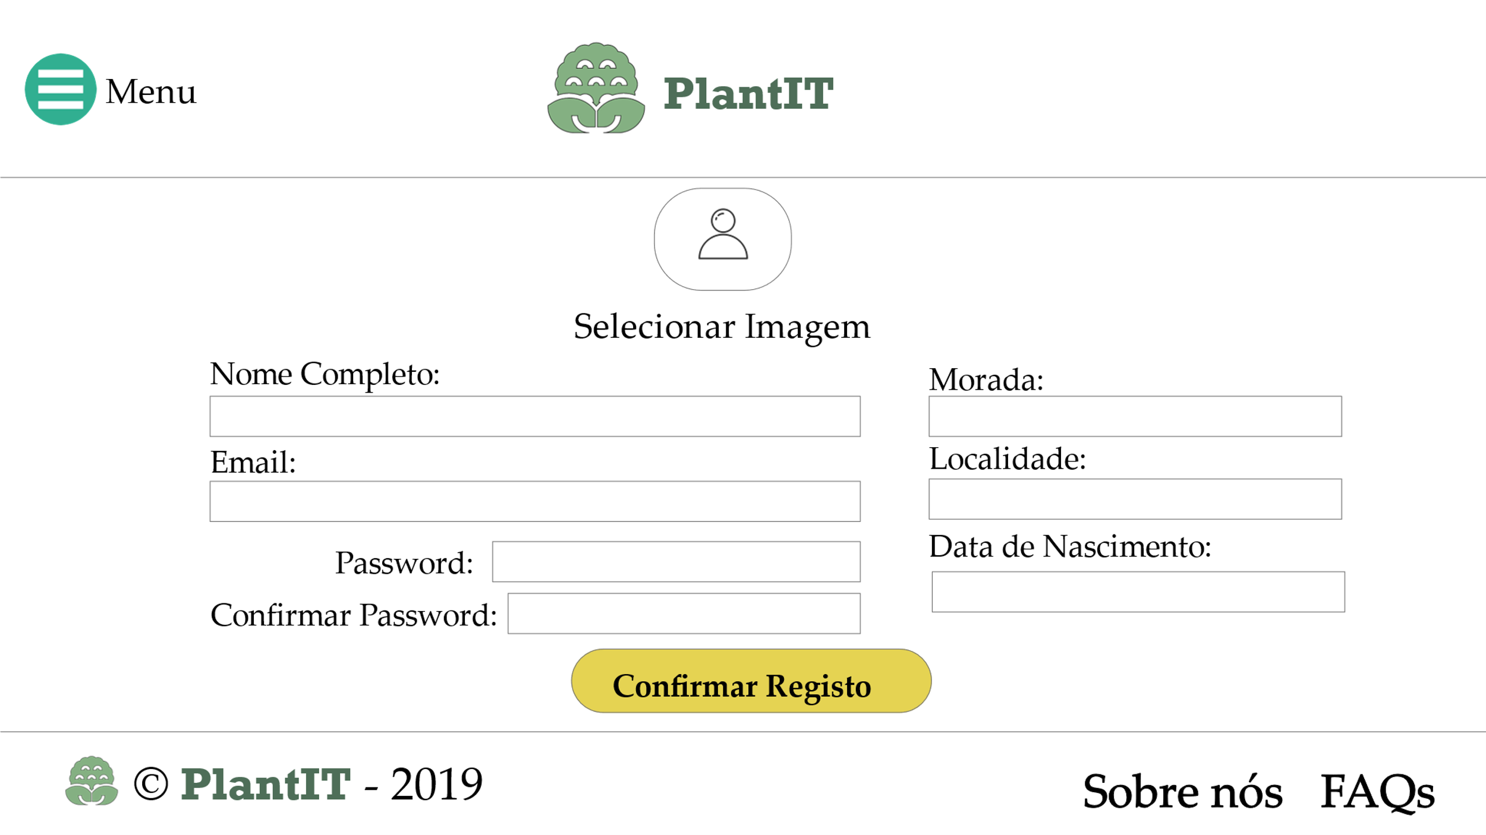

A página de Registo consiste numa página composta por um formulário, onde o utilizador poderá efetuar o registo na nossa aplicação web após devido preenchimento do mesmo.

# Página de Autenticação

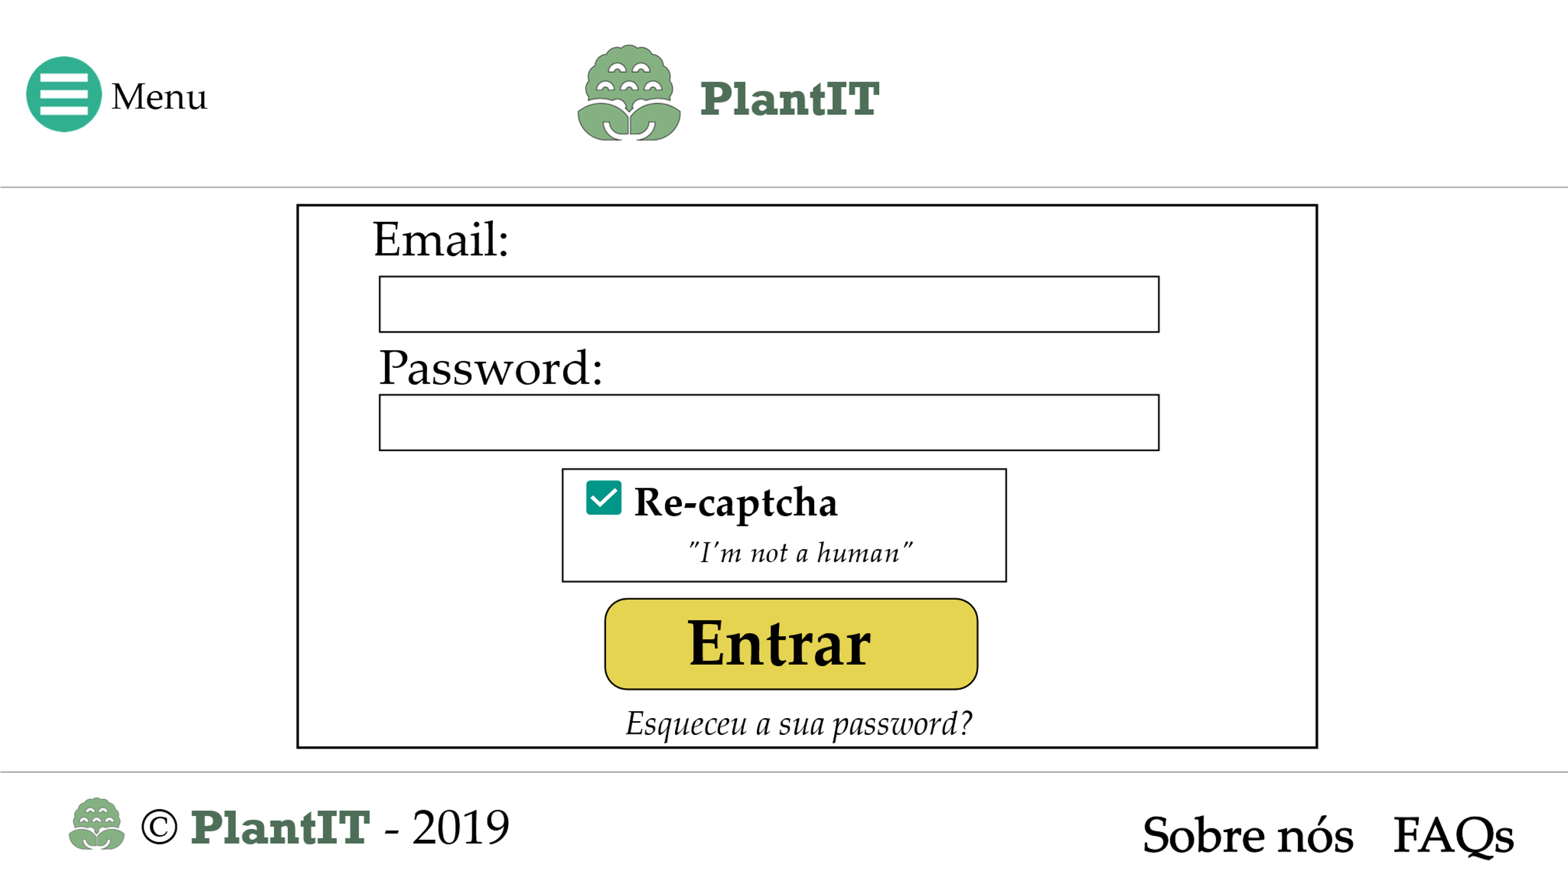

Como o nome indica, esta página serve única e exclusivamente para o utilizador efetuar a sua autenticação, para usufruir das várias funcionalidades de membro.

# Página de Perfil

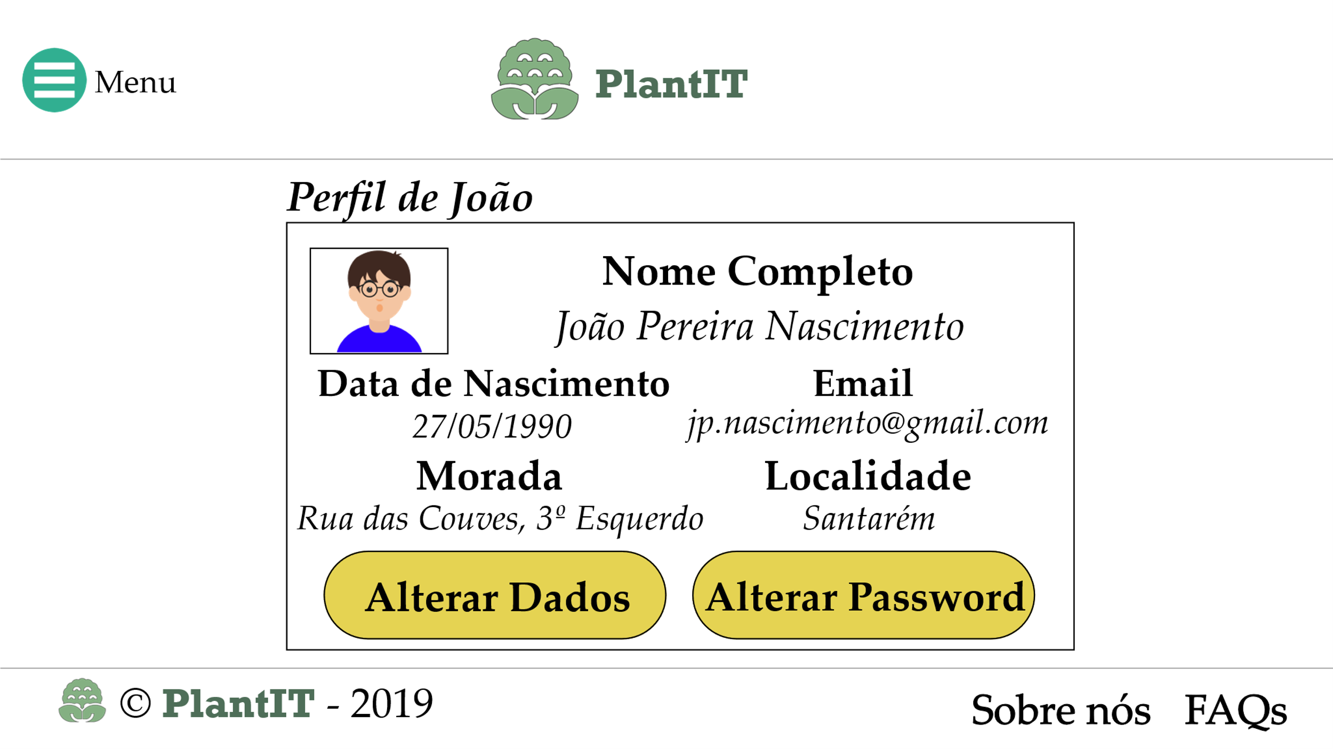

A página de perfil, serve para o utilizador verificar os seus dados, previamente preenchidos no formulário da página de registo. Existe a possibilidade de o utilizador alterar os dados, caso exista algum erro, ou até alguma modificação nos dados (na secção de “alterar dados”) e também existe a possibilidade de o utilizador alterar a sua password, caso queira proteger melhor a sua conta, ou sinta alguma inseguridade quanto ao uso da mesma.

# Página de Alteração de Dados

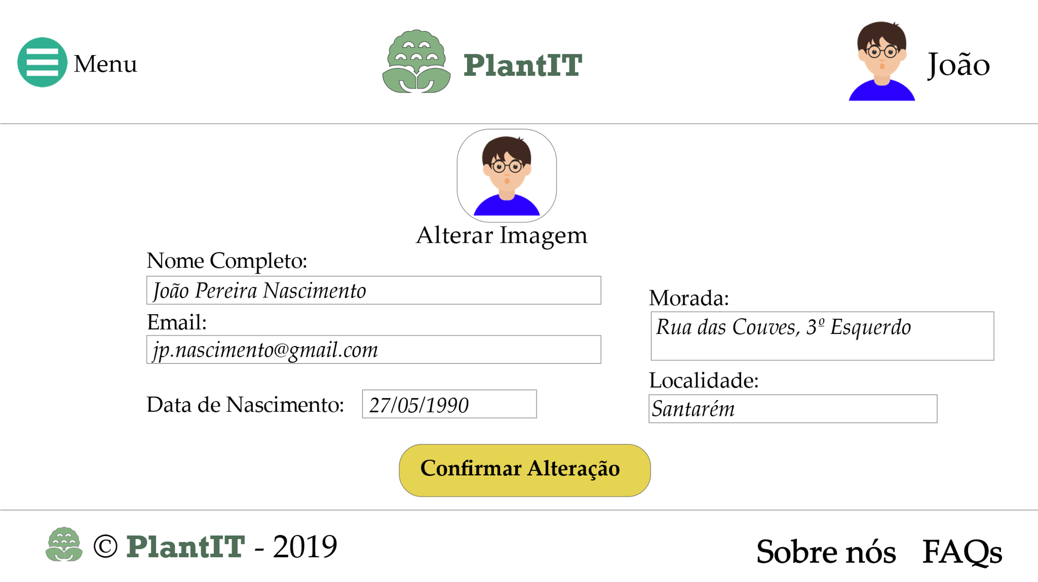

A página de alteração de dados, retrata a página, onde é realizado a alteração dos dados do utilizador (anteriormente referida). Constitui-se de várias possibilidades de alteração, desde a morada até a imagem.

# Página de Alteração de Password

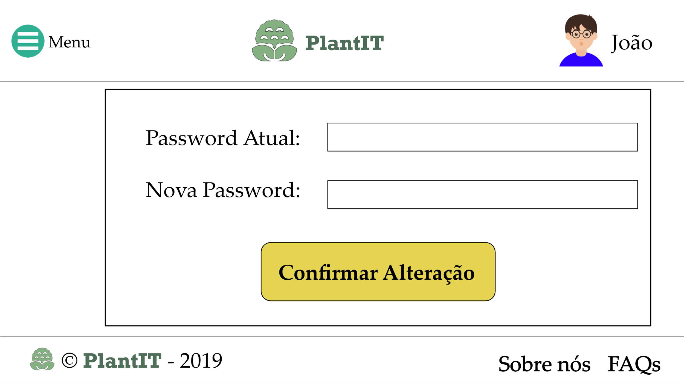

A página de alteração de password pertence ás páginas de alteração de dados que o utilizador autenticado pode usufruir. Esta página só tem uma funcionalidade, e é a modificação da password atual para uma password nova, definida pelo utilizador.

# Página inicial do fórum para autenticados

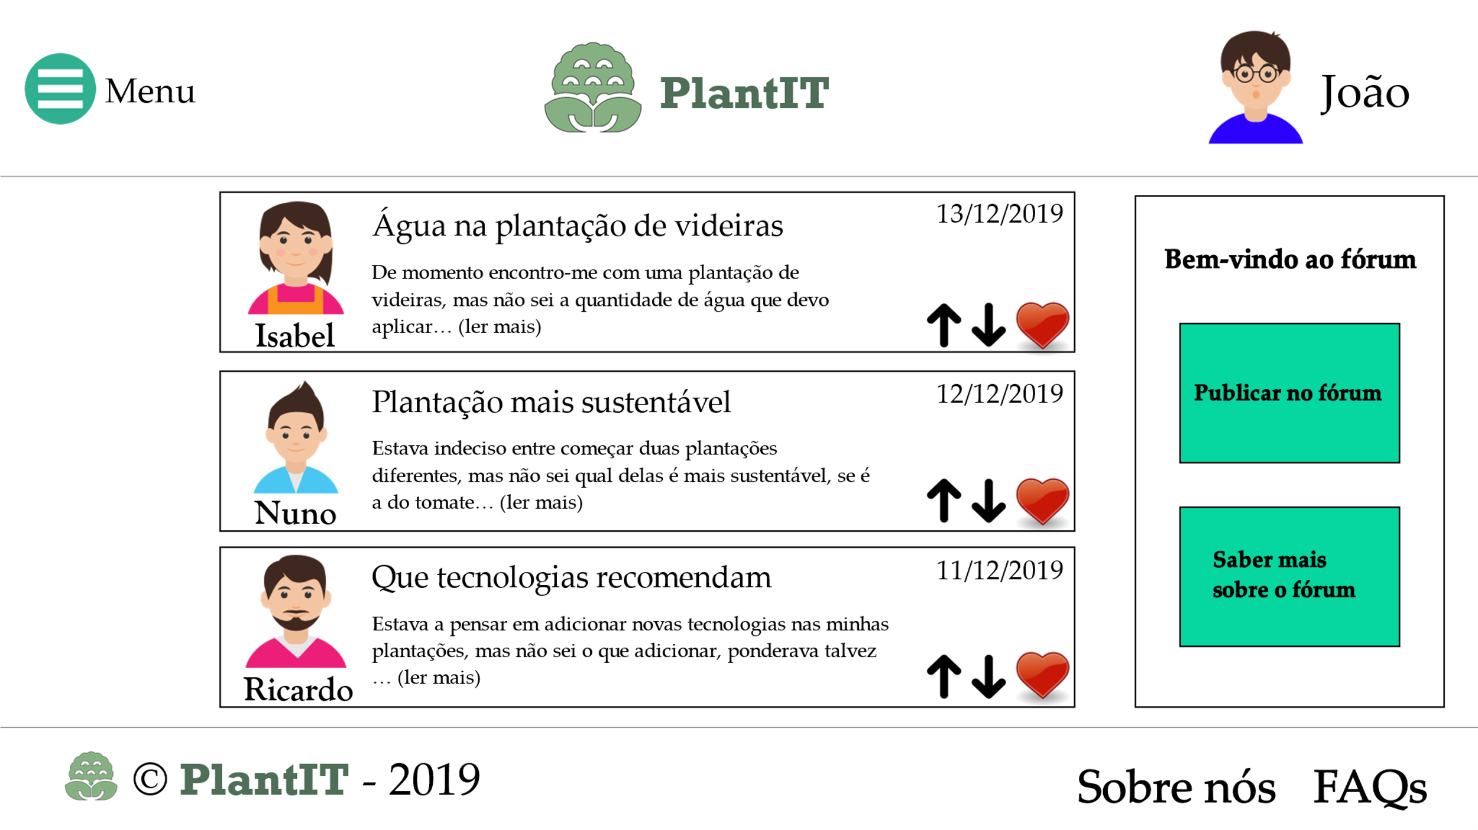

Nesta página inicial do fórum para autenticados, o utilizador pode consultar quais são as últimas publicações no fórum, contendo informação sobre a data da publicação, o assunto da publicação e também o autor da publicação. Permite também ao utilizador, publicar ele próprio no fórum, ou então saber mais sobre o funcionamento do fórum. Também pode adicionar a publicação aos favoritos (ícone do coração) ou dar um “like” e “dislike” com a nova terminologia mais utilizada nestes tempos mais modernos de “upvote” e “downvote”, representados por uma seta para cima e uma seta para baixo respectivamente.

# Publicações no fórum para autenticados

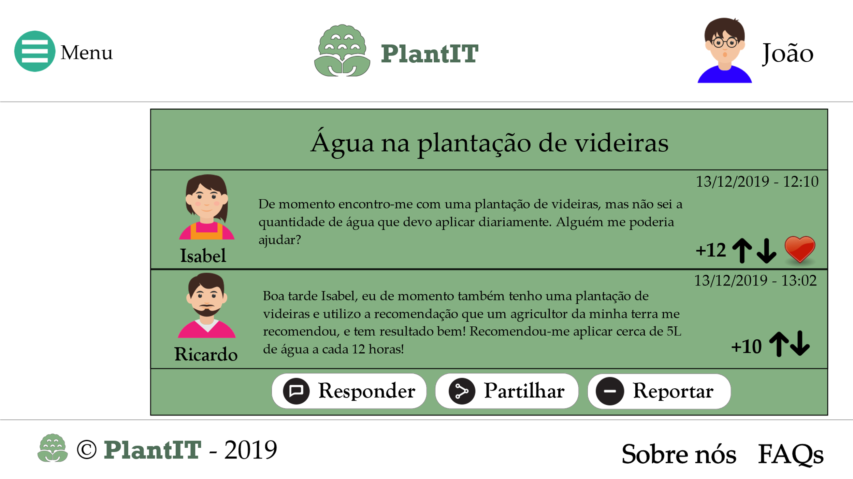

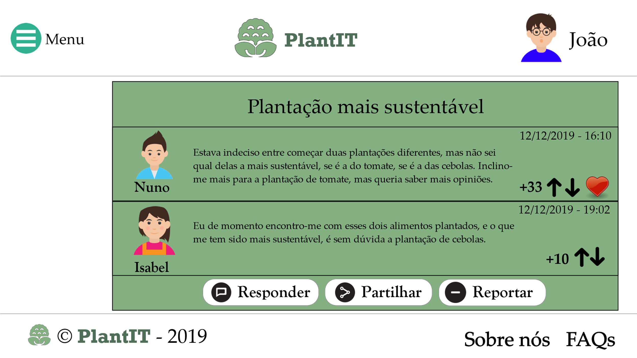

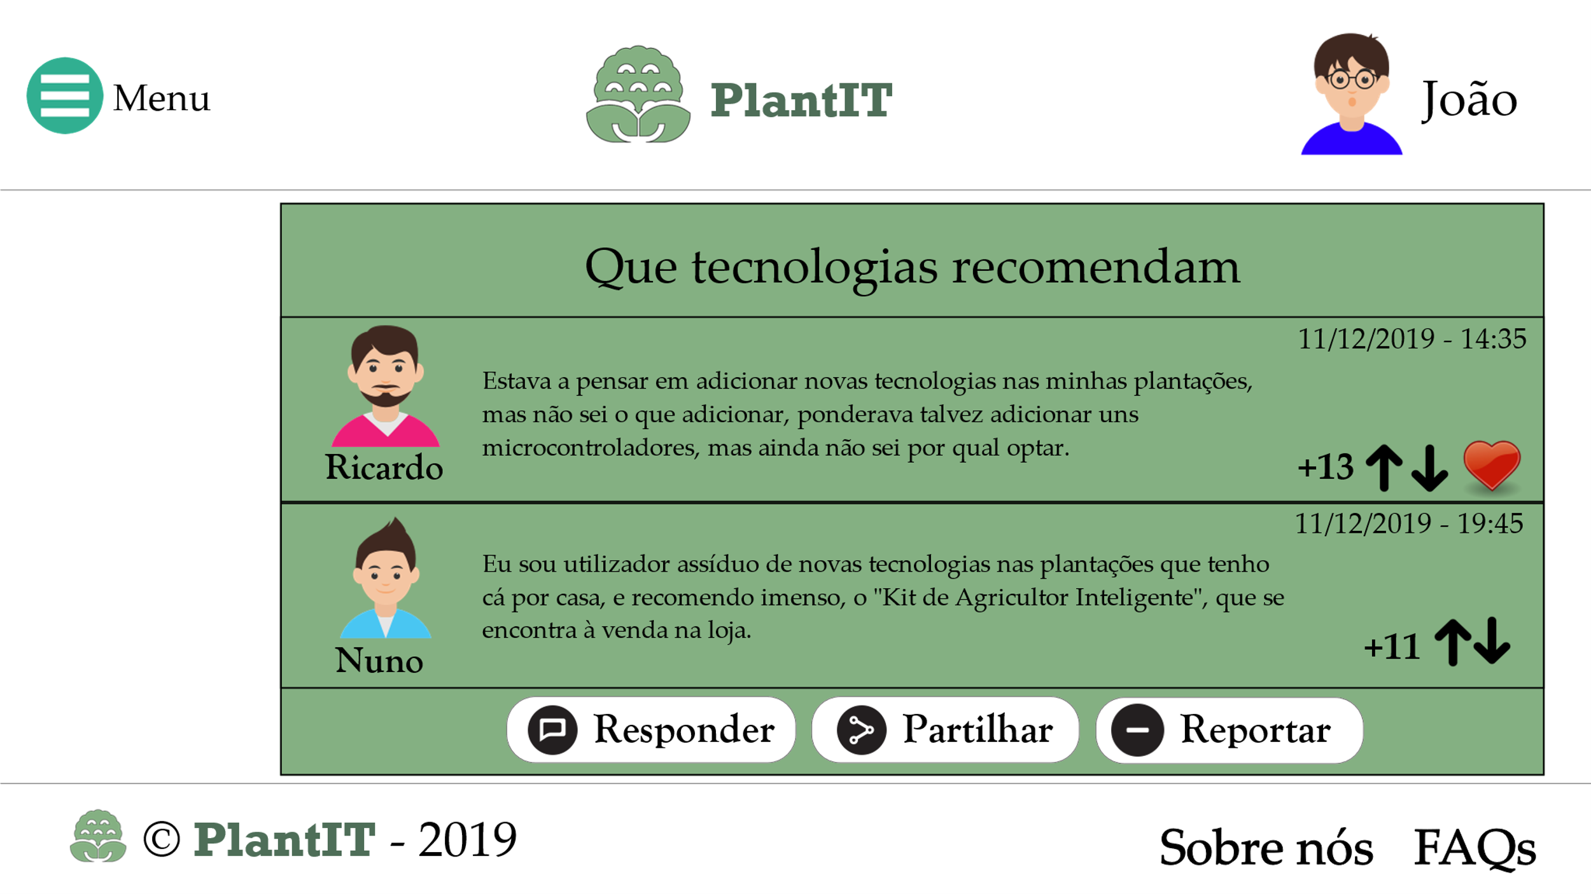

As publicações no fórum para autenticados, contém a publicação descrita (assunto e mensagem), bem como a respostas de outros utilizados. É permitido ao utilizador autenticado verificar novamente a data, o assunto e o autor da publicação. O utilizador autenticado também pode responder a publicação, partilhar a publicação ou reportar a publicação. Existe também a possibilidade de o utilizador autenticado adicionar a publicação aos favoritos, dar “upvote” ou “downvote” (como referido anteriormente), verificar quantos “upvotes” ou “downvote” a publicação tem (“+” indica mais “upvotes” que “downvote” e vice-versa) e também adicionar a publicação aos favoritos.

# Página inicial do fórum para não autenticados

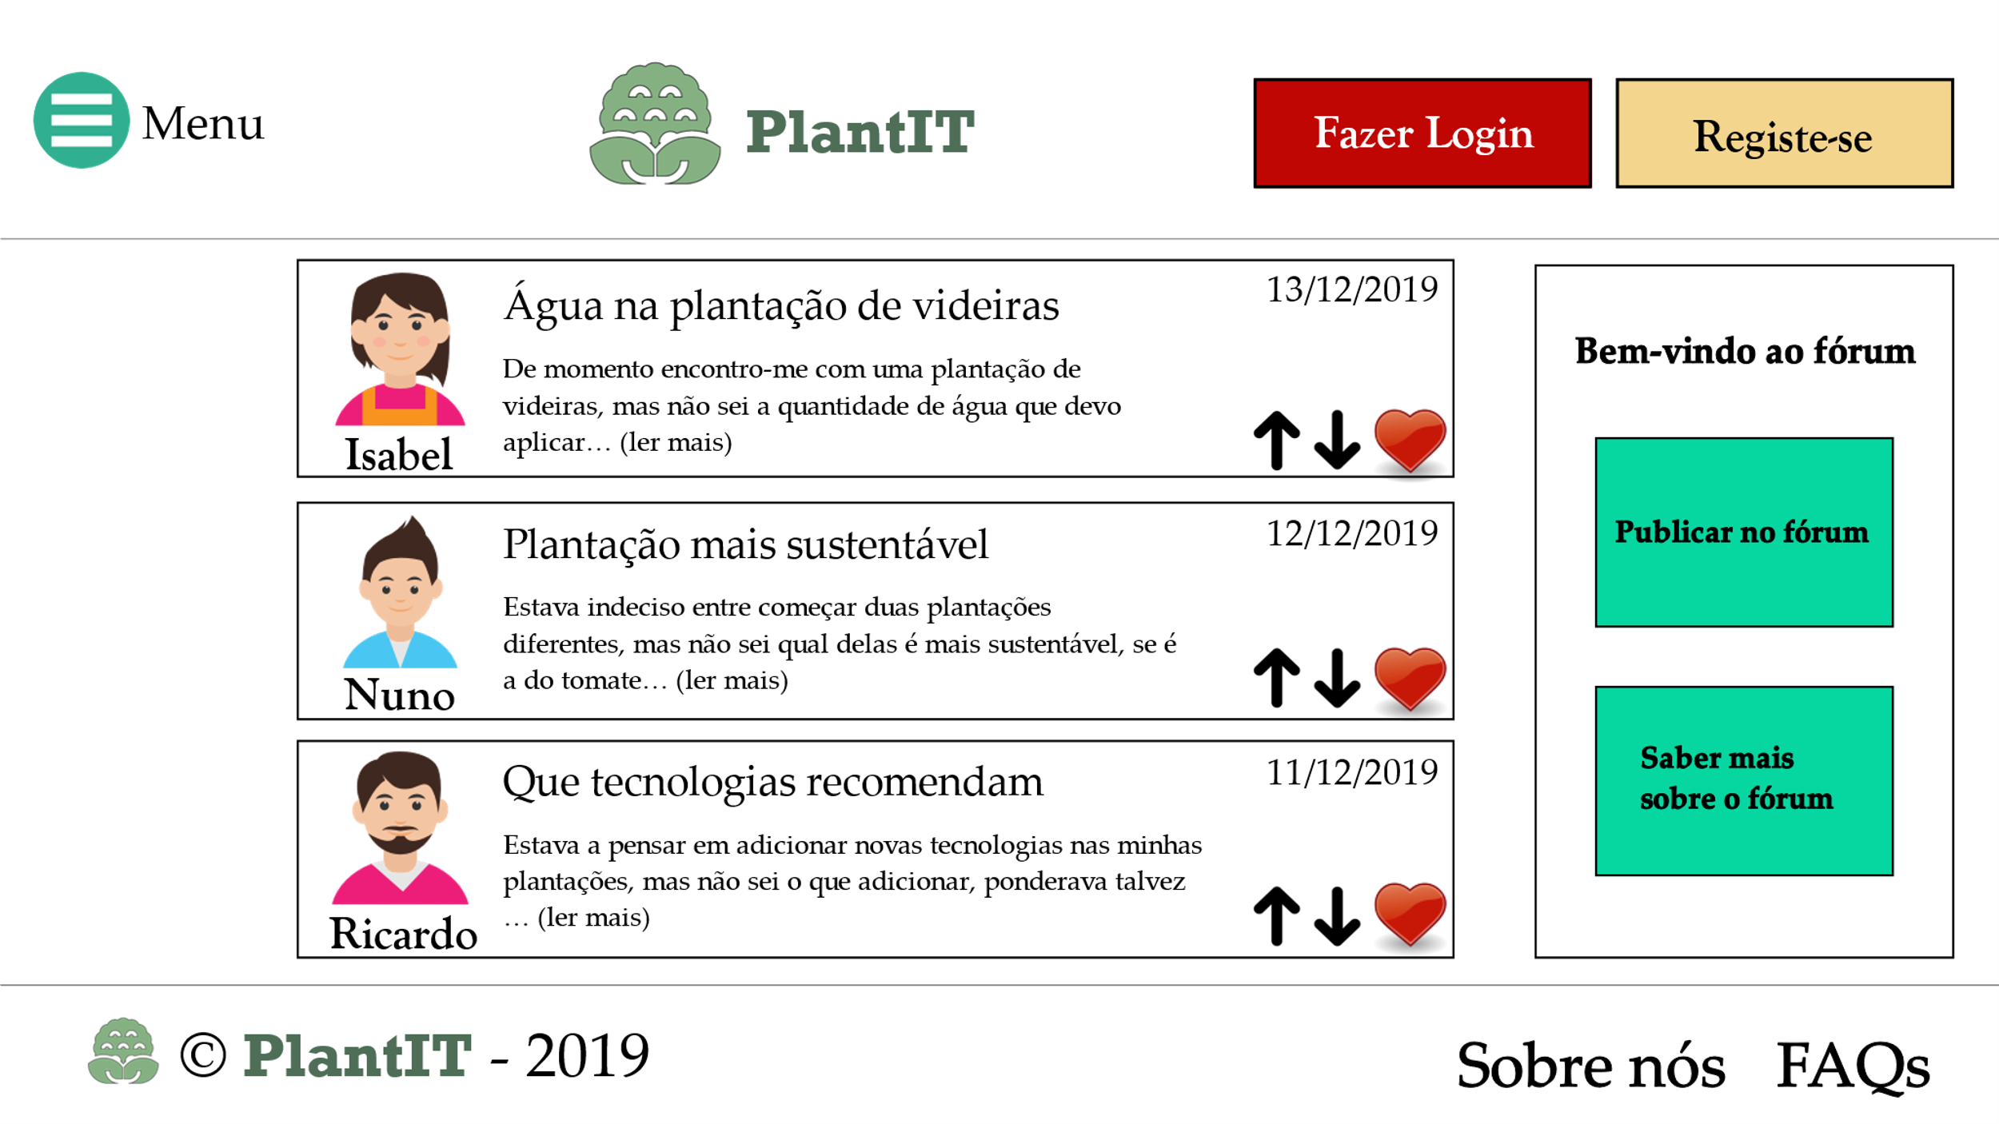

Possui a mesma estética que a página inicial do fórum para autenticados, mas para não autenticados, existem funcionalidades que se encontram bloqueadas, como a de publicar no fórum, a de dar “upvote” ou “downvote” a uma publicação e a de adicionar a publicação aos favoritos.

As publicações no fórum para utilizadores não autenticados são semelhantes às publicações no fórum para utilizadores autenticados, mas também com certas permissões revogadas, como a de responder, partilhar e reportar, como a realização de um “upvote” ou um “downvote” e também a adição de uma publicação aos favoritos. Deixo aqui um anexo de uma publicação no fórum para utilizadores não autenticados:

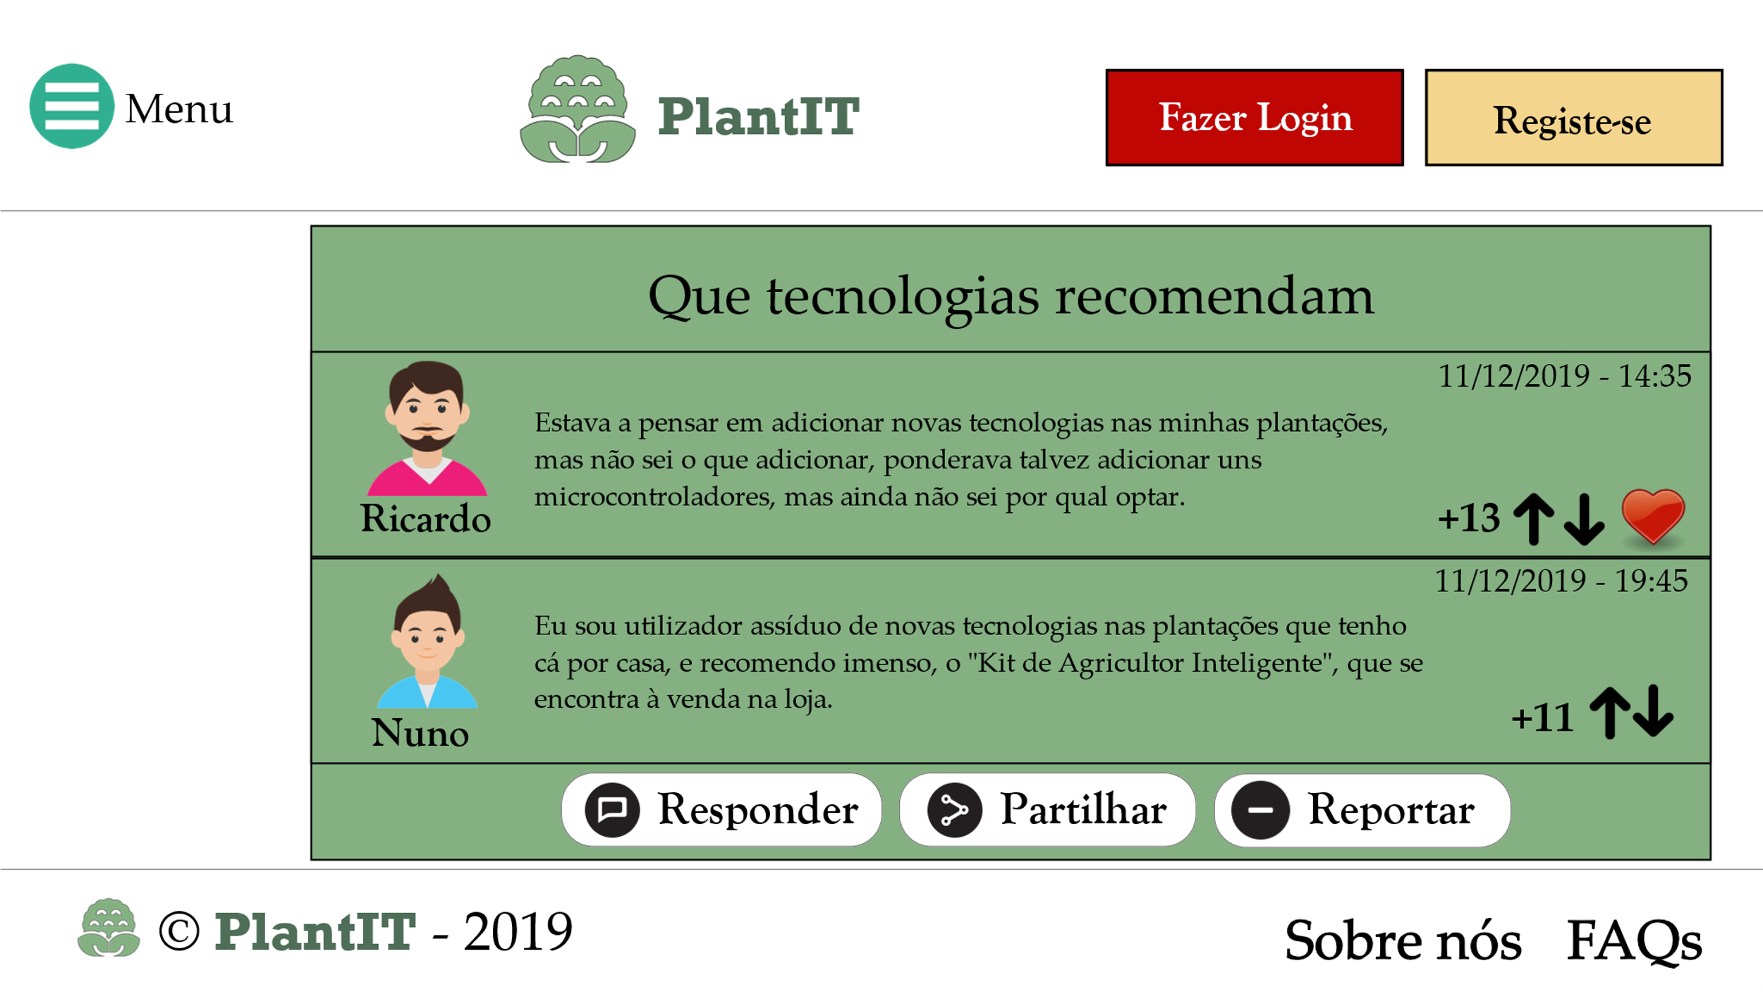

# Página Principal

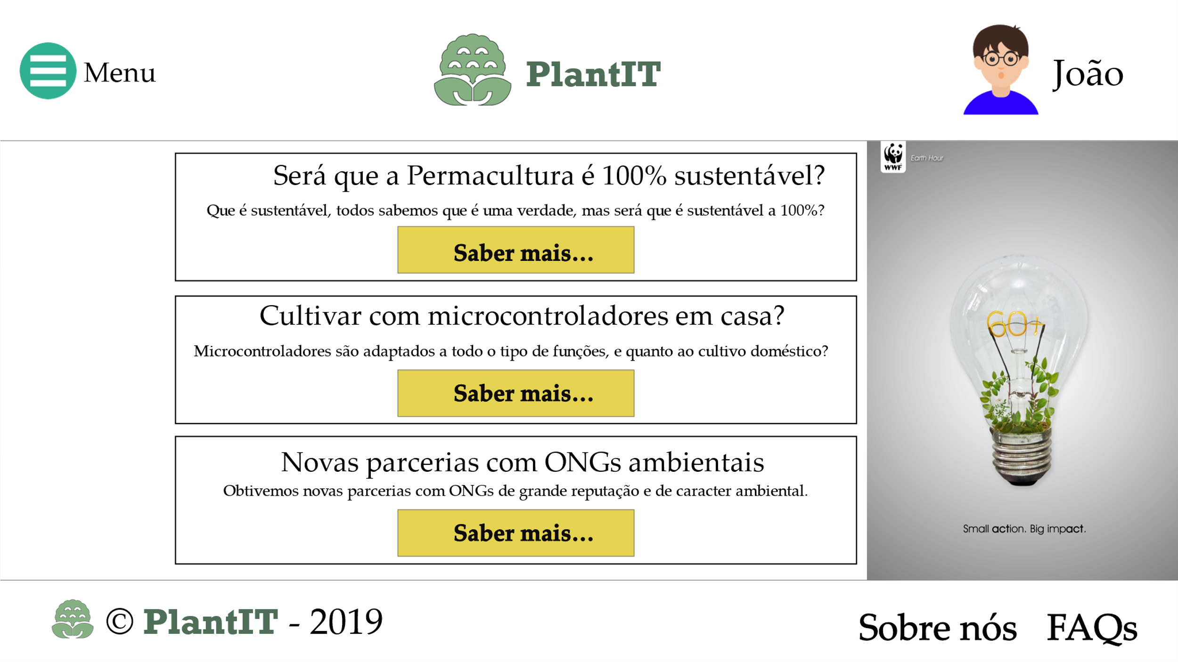

Retrata o primeiro impacto que o utilizador têm com a nossa aplicação web. É composta por tópicos (no centro), por publicidade (imagem à direita da WWF) e pelo menu de acesso rápido. Não existe grande diferença da página principal para utilizadores autenticados e para utilizadores não autenticados. A única diferença entre os dois, é a possibilidade de verificar a sua sessão iniciada, que por sua vez pode levar ao perfil do utilizador com a sessão iniciada, através de um clique. Deixo aqui um anexo da página principal sem autenticação efetuada:

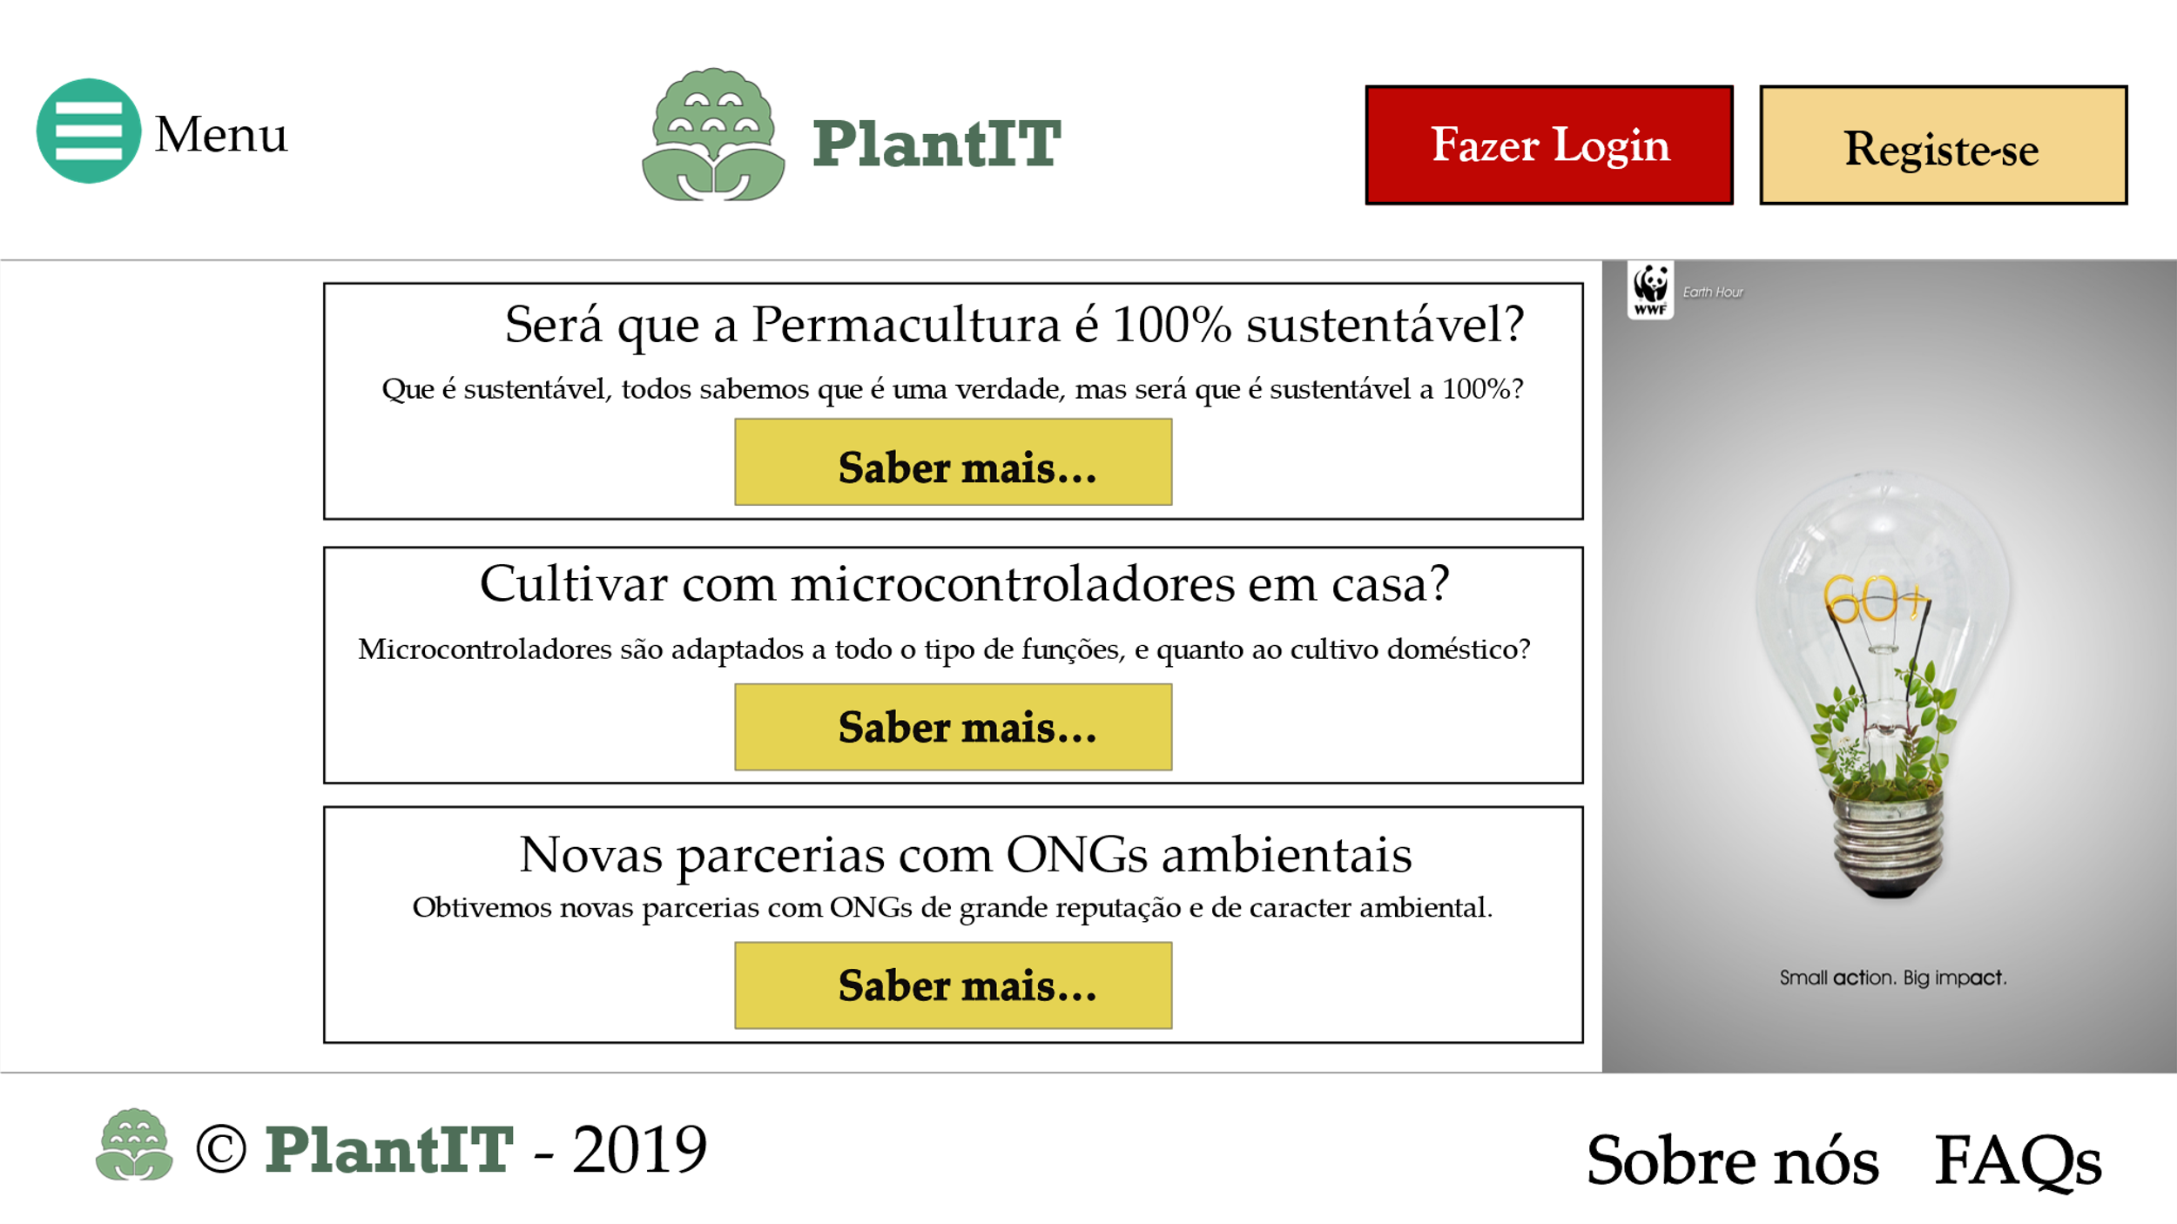

# Página Principal de tópicos

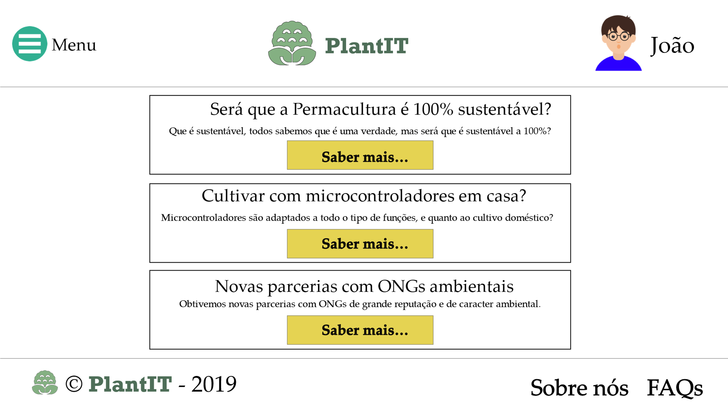

Esta página serve para demonstrar todos os tópicos que se encontram descritos na nossa aplicação web. Existe apenas a diferença da sessão iniciada (como a página inicial) entre a página principal de tópicos para utilizadores autenticados e para utilizadores não autenticados (anexada em baixo).

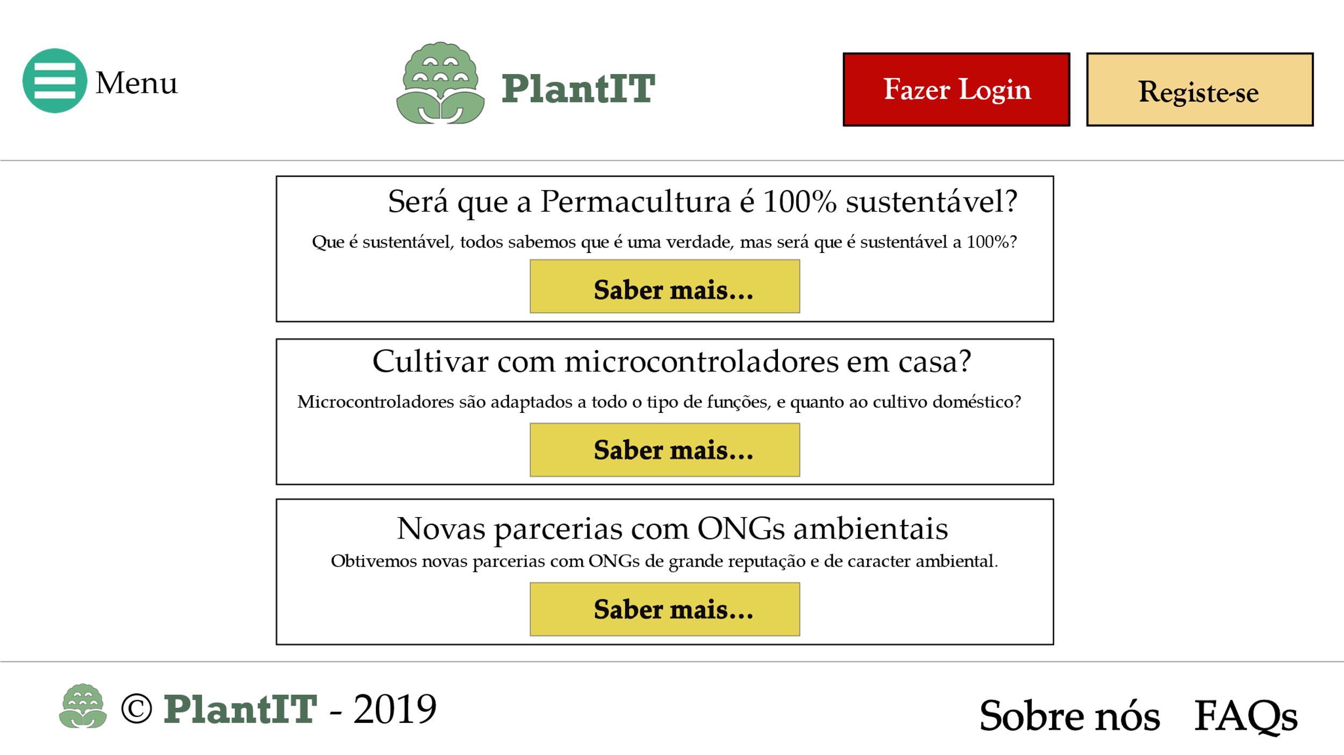

# Página de um tópico

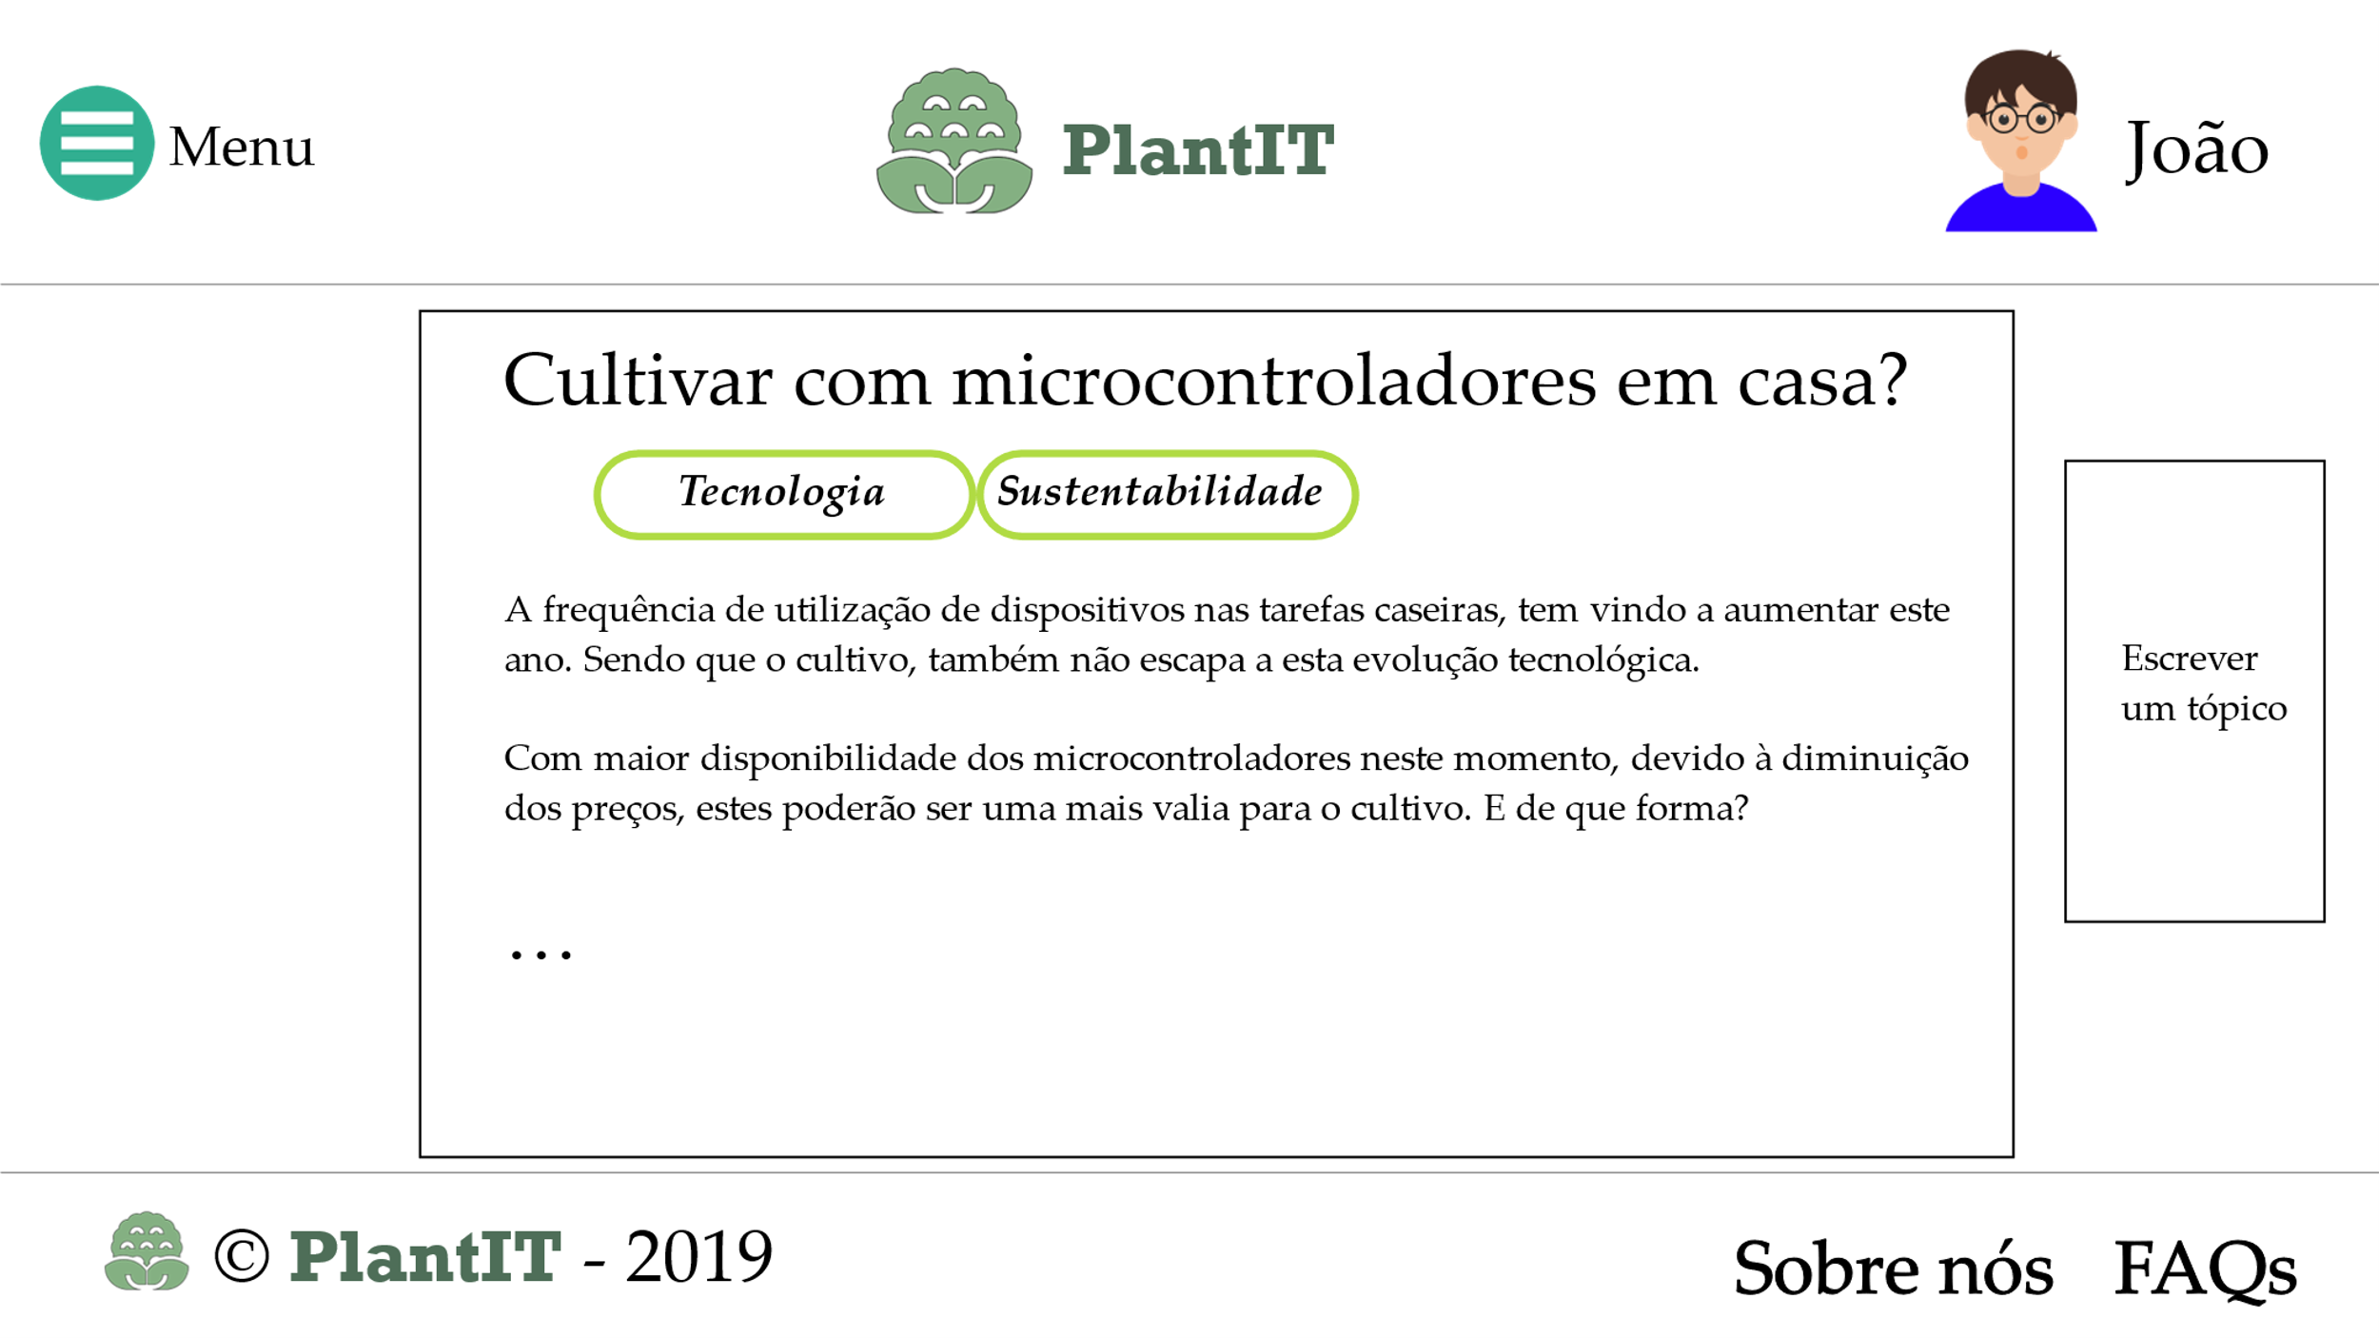

Esta página representa a descrição de um tópico, bem como o seu assunto e as categorias onde se insere. É também permitido ao utilizador autenticado, a possibilidade de escrever um tópico, sendo que esse, depois de escrito, será enviado para revisão.

Embora exista apenas uma diferença na página de tópicos (que é o indicador de sessão), aqui também existe essa diferença, mais a impossibilidade de escrita de um tópico aos utilizadores não autenticados (anexado abaixo), sendo que na tentativa de tal, esse utilizadores, serão redirecionados para a página de autenticação.

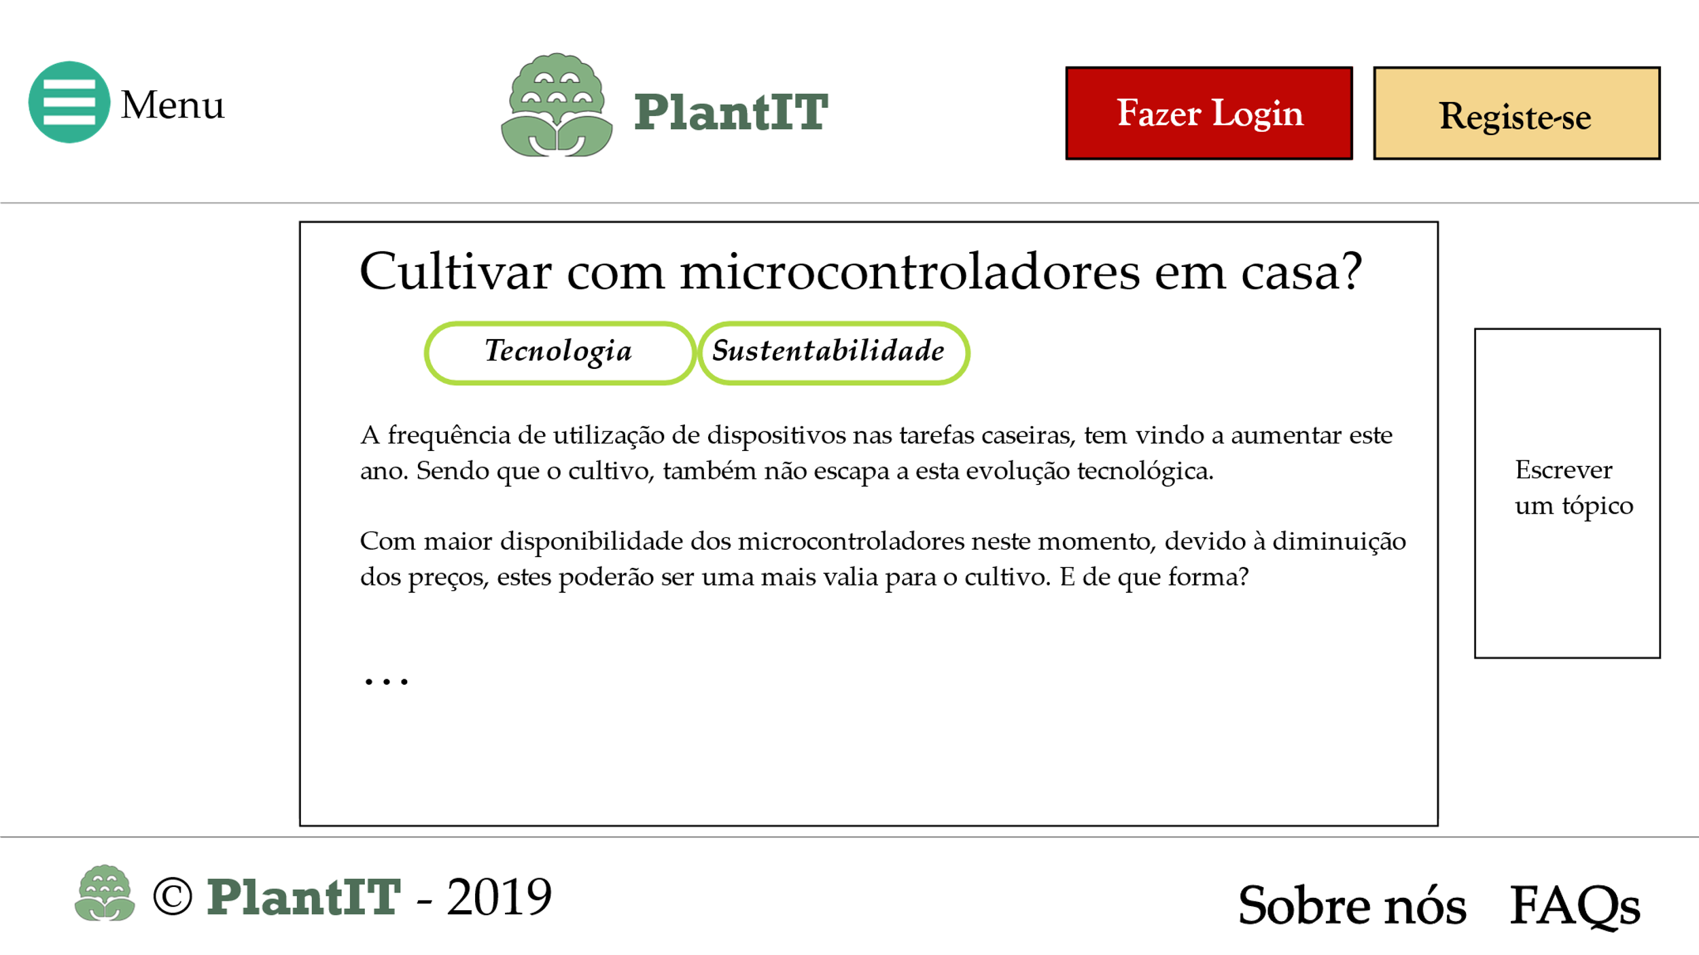

# Página principal de guias

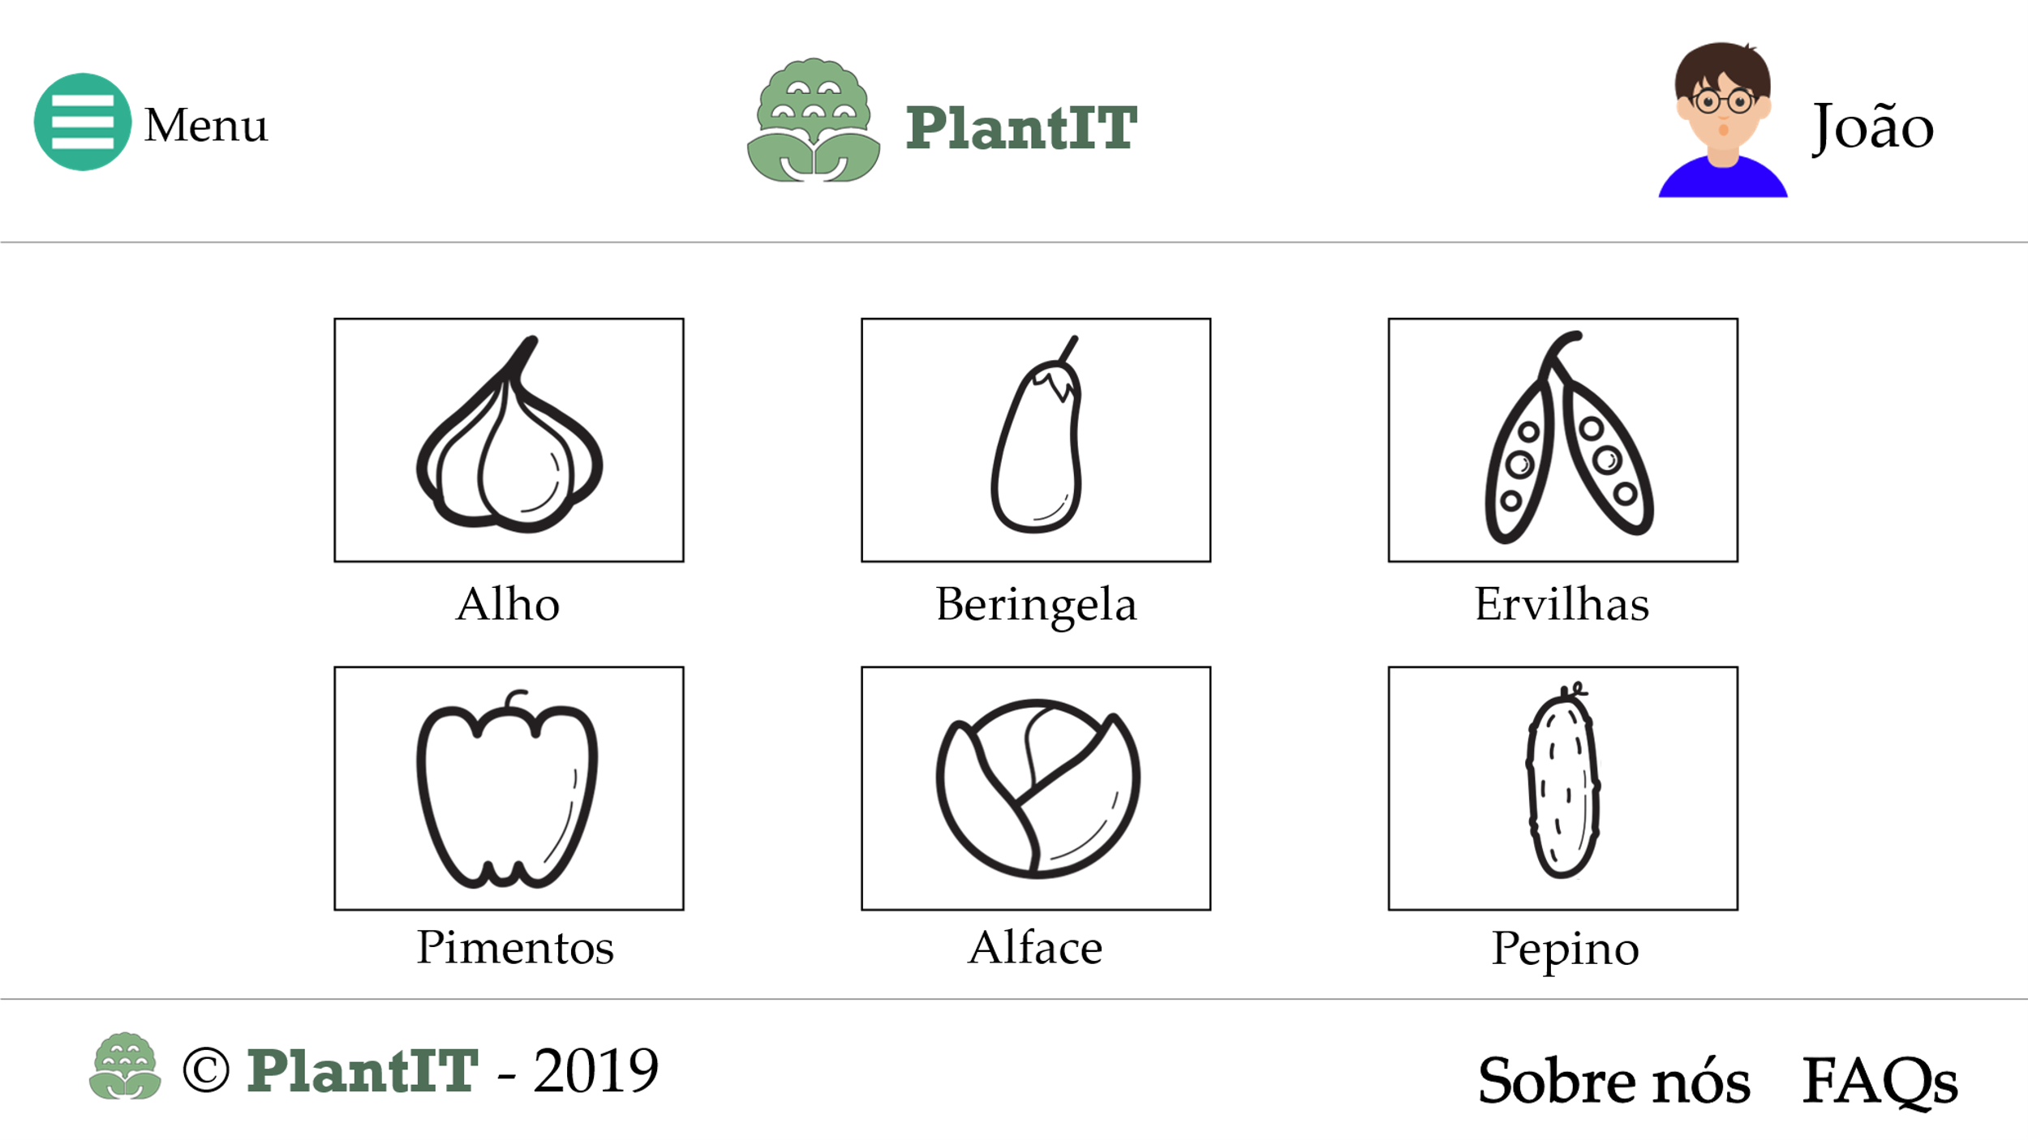

Esta página apresenta todos os alimentos que possuem um guia de cultivo. Esse guia de cultivo pode ser subscrito e pode ser seguido através da aplicação móvel com recurso a calendarização. Da página principal de guias para utilizadores autenticados para a página principal de guias para utilizadores não autenticados (anexado em baixo), a única diferença é novamente a sessão.

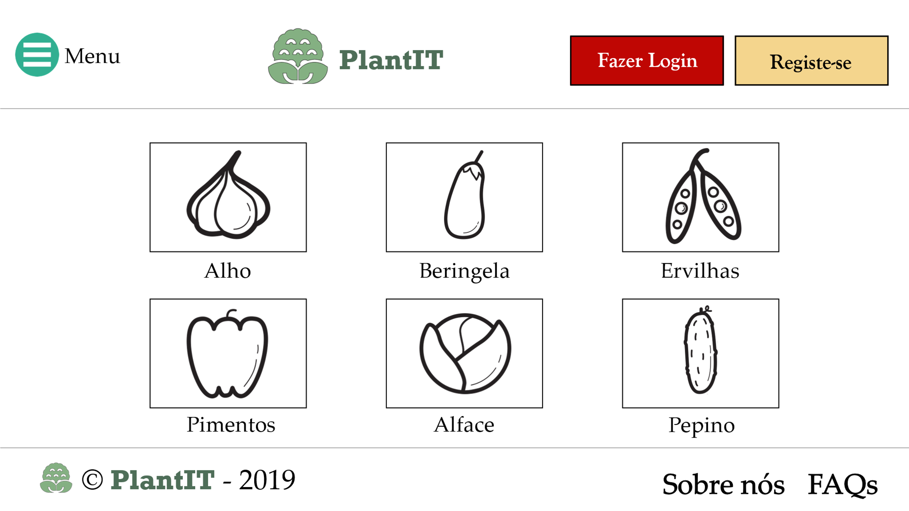

# Página de um guia

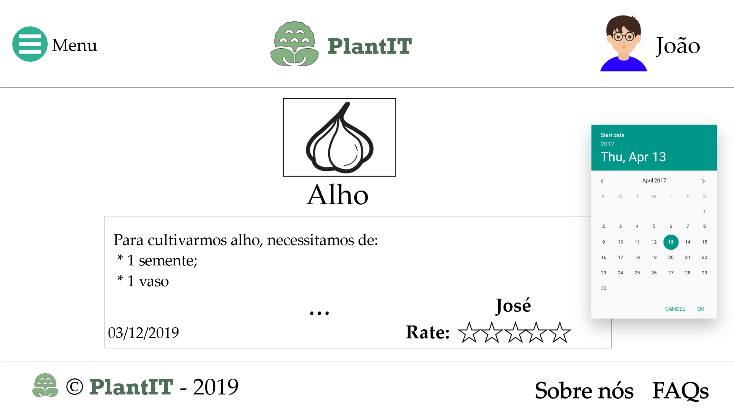

Nesta página, o utilizador autenticado, pode verificar o que é necessário para o cultivo doméstico do alimento que escolheu anteriormente, bem como também tem a possibilidade de verificar a calendarização e também de efetuar uma avaliação ao mentor em questão. Quanto aos utilizadores não autenticados (anexado abaixo), podem consultar o guia, mas não podem atribuir uma avaliação ao mentor.

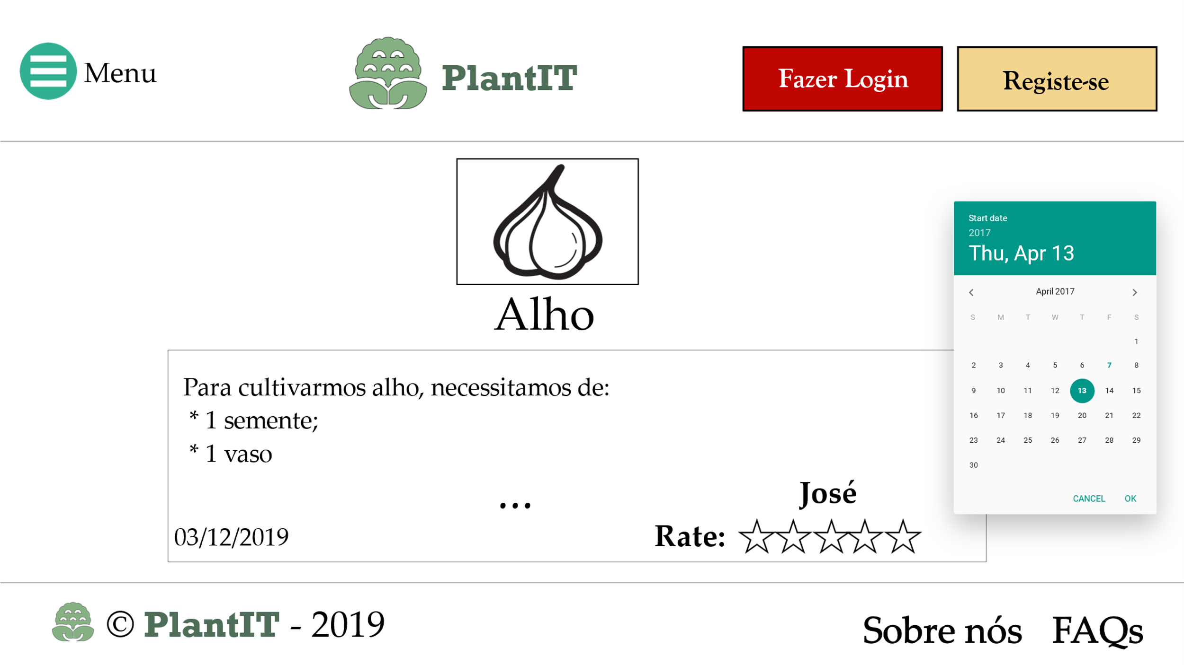

# Loja

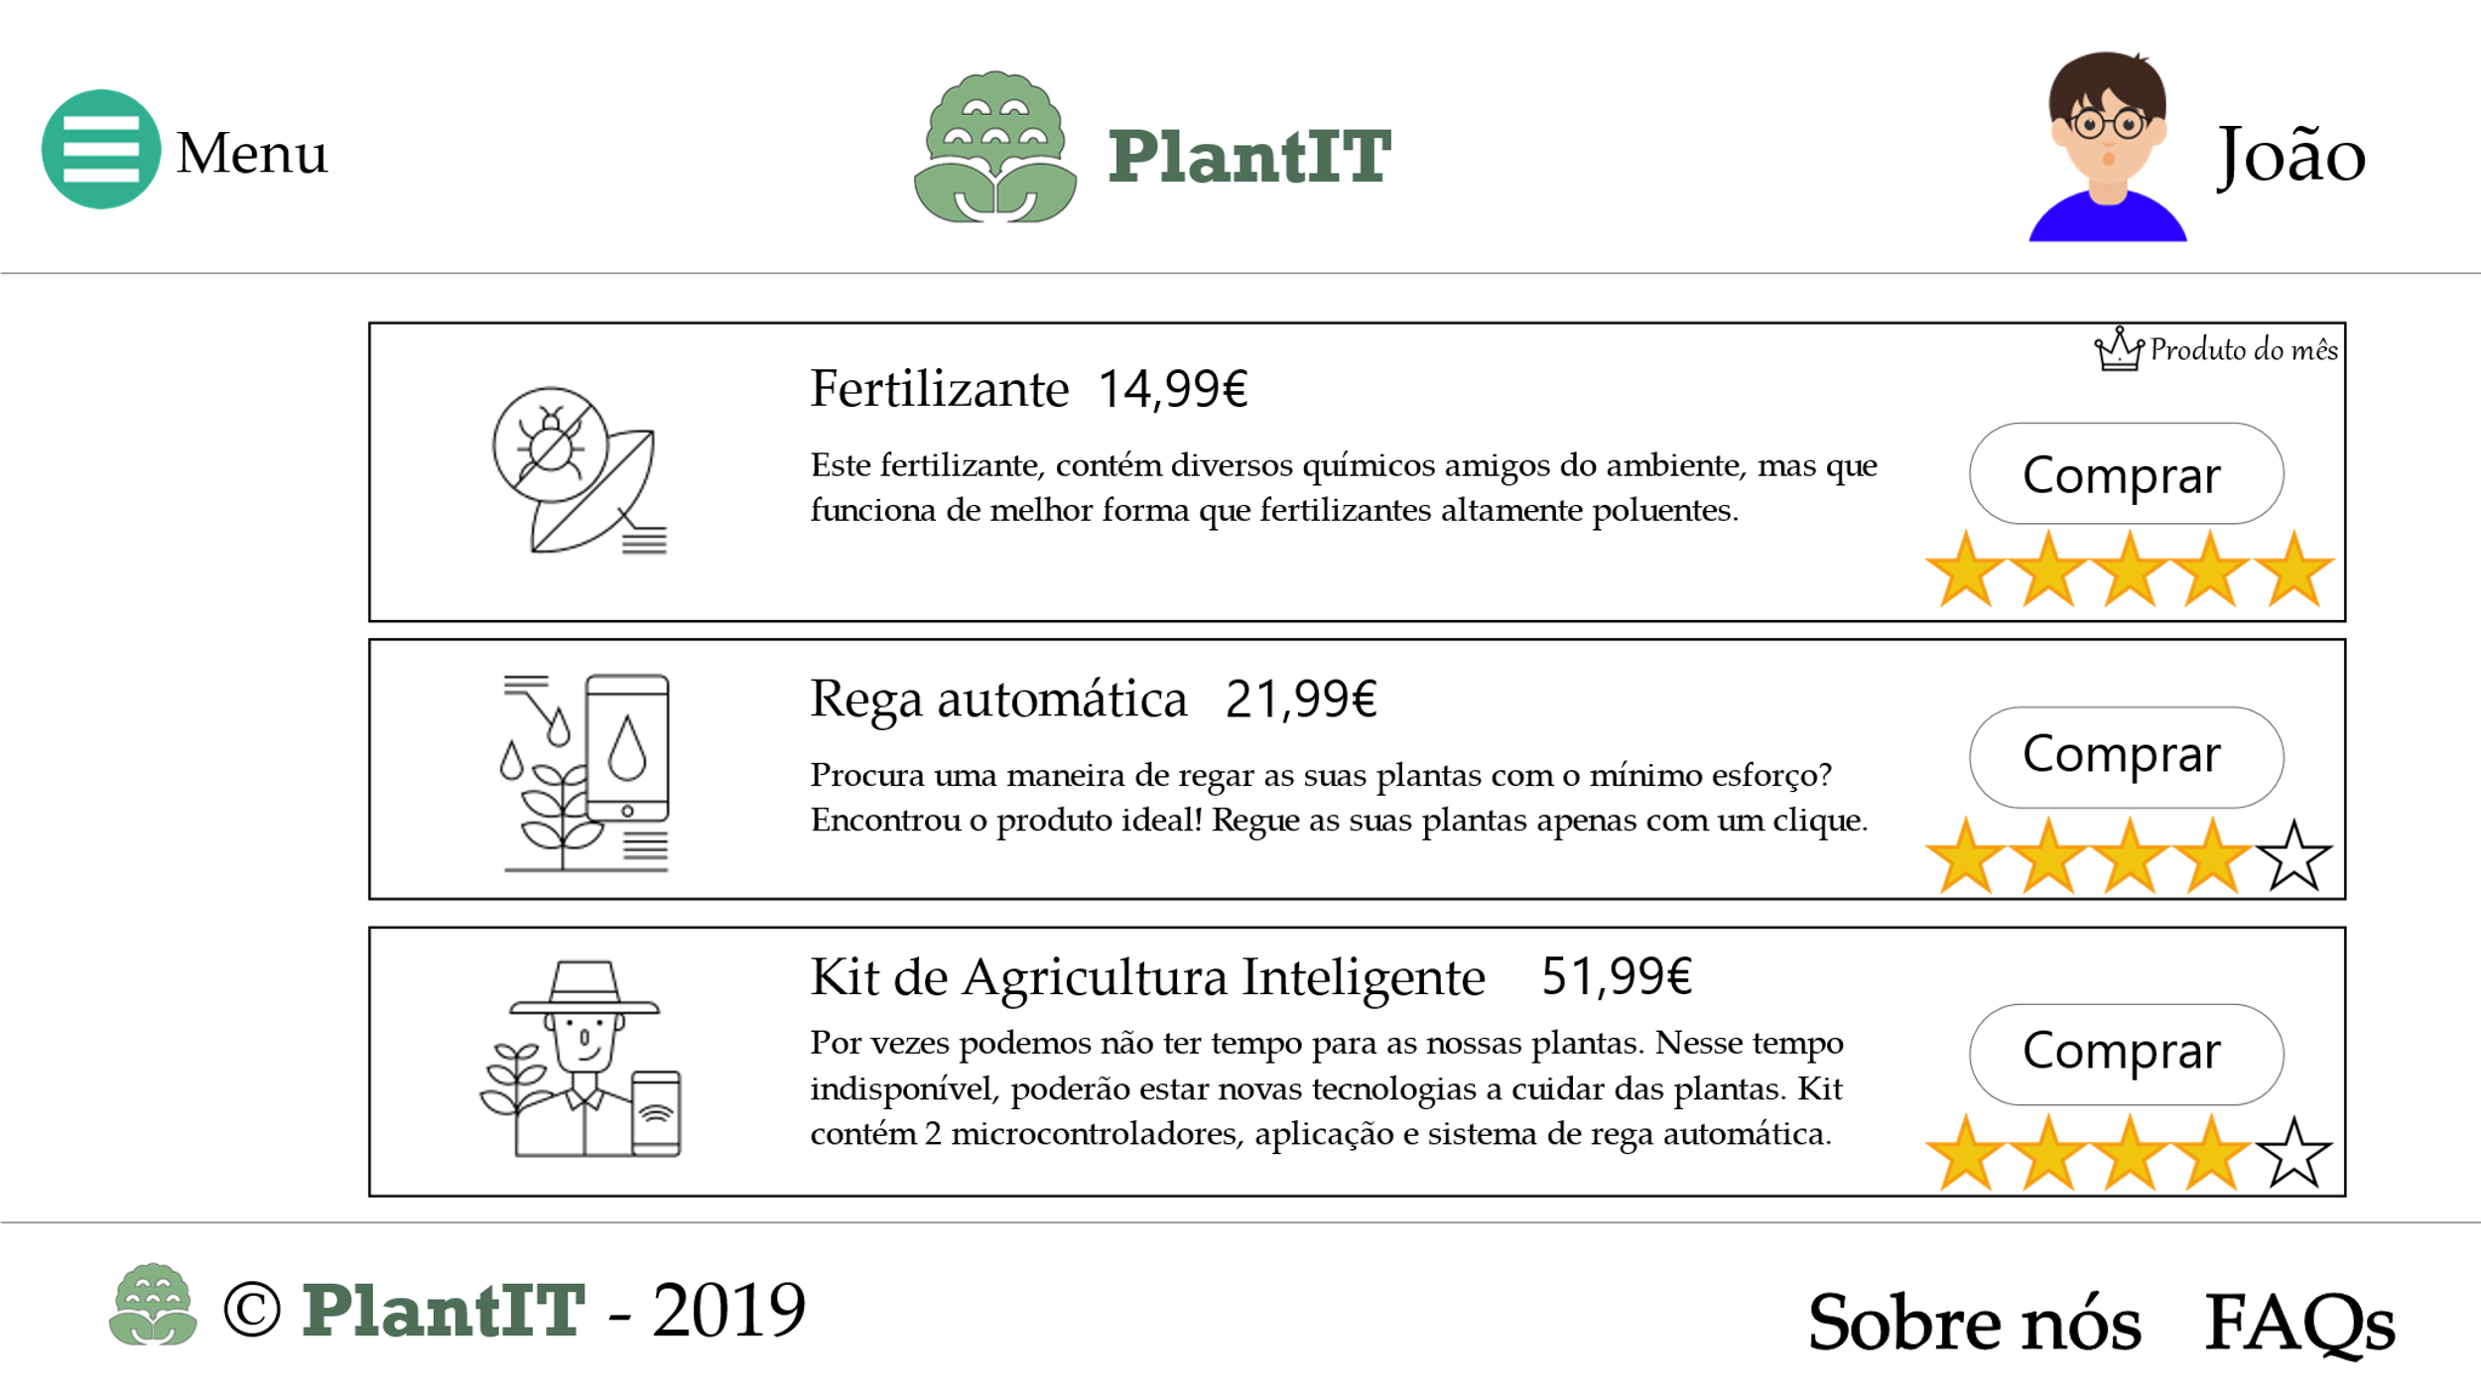

A loja consiste num espaço onde o utilizador autenticado pode efetuar uma compra de um produto recomendado pelos mentores do sistema. É possível verificar uma frase de recomendação de produto, a imagem do produto, a avaliação atribuída pelos mentores e também podem verificar se o produto em questão é produto do mês. O utilizador não autenticado (anexado abaixo) apenas pode consultar os produtos.

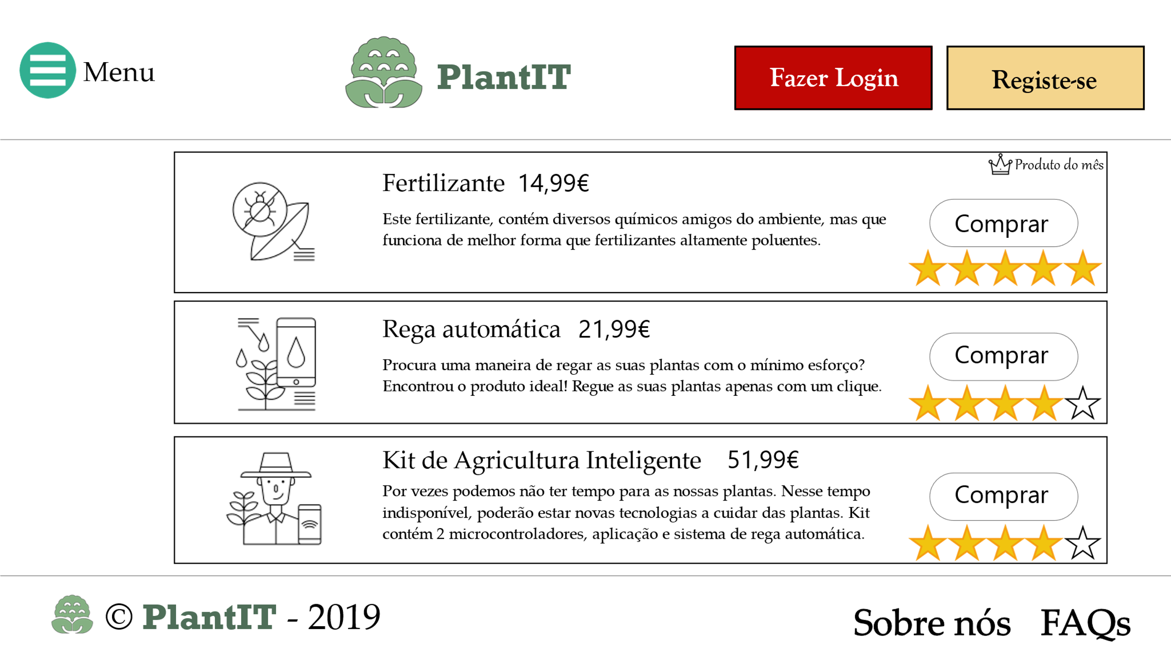

# Interatividade – Mensagens

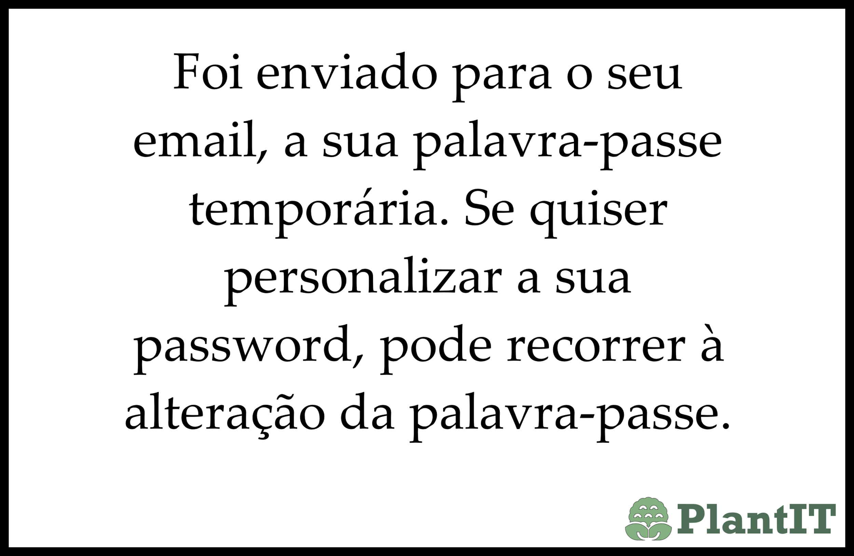

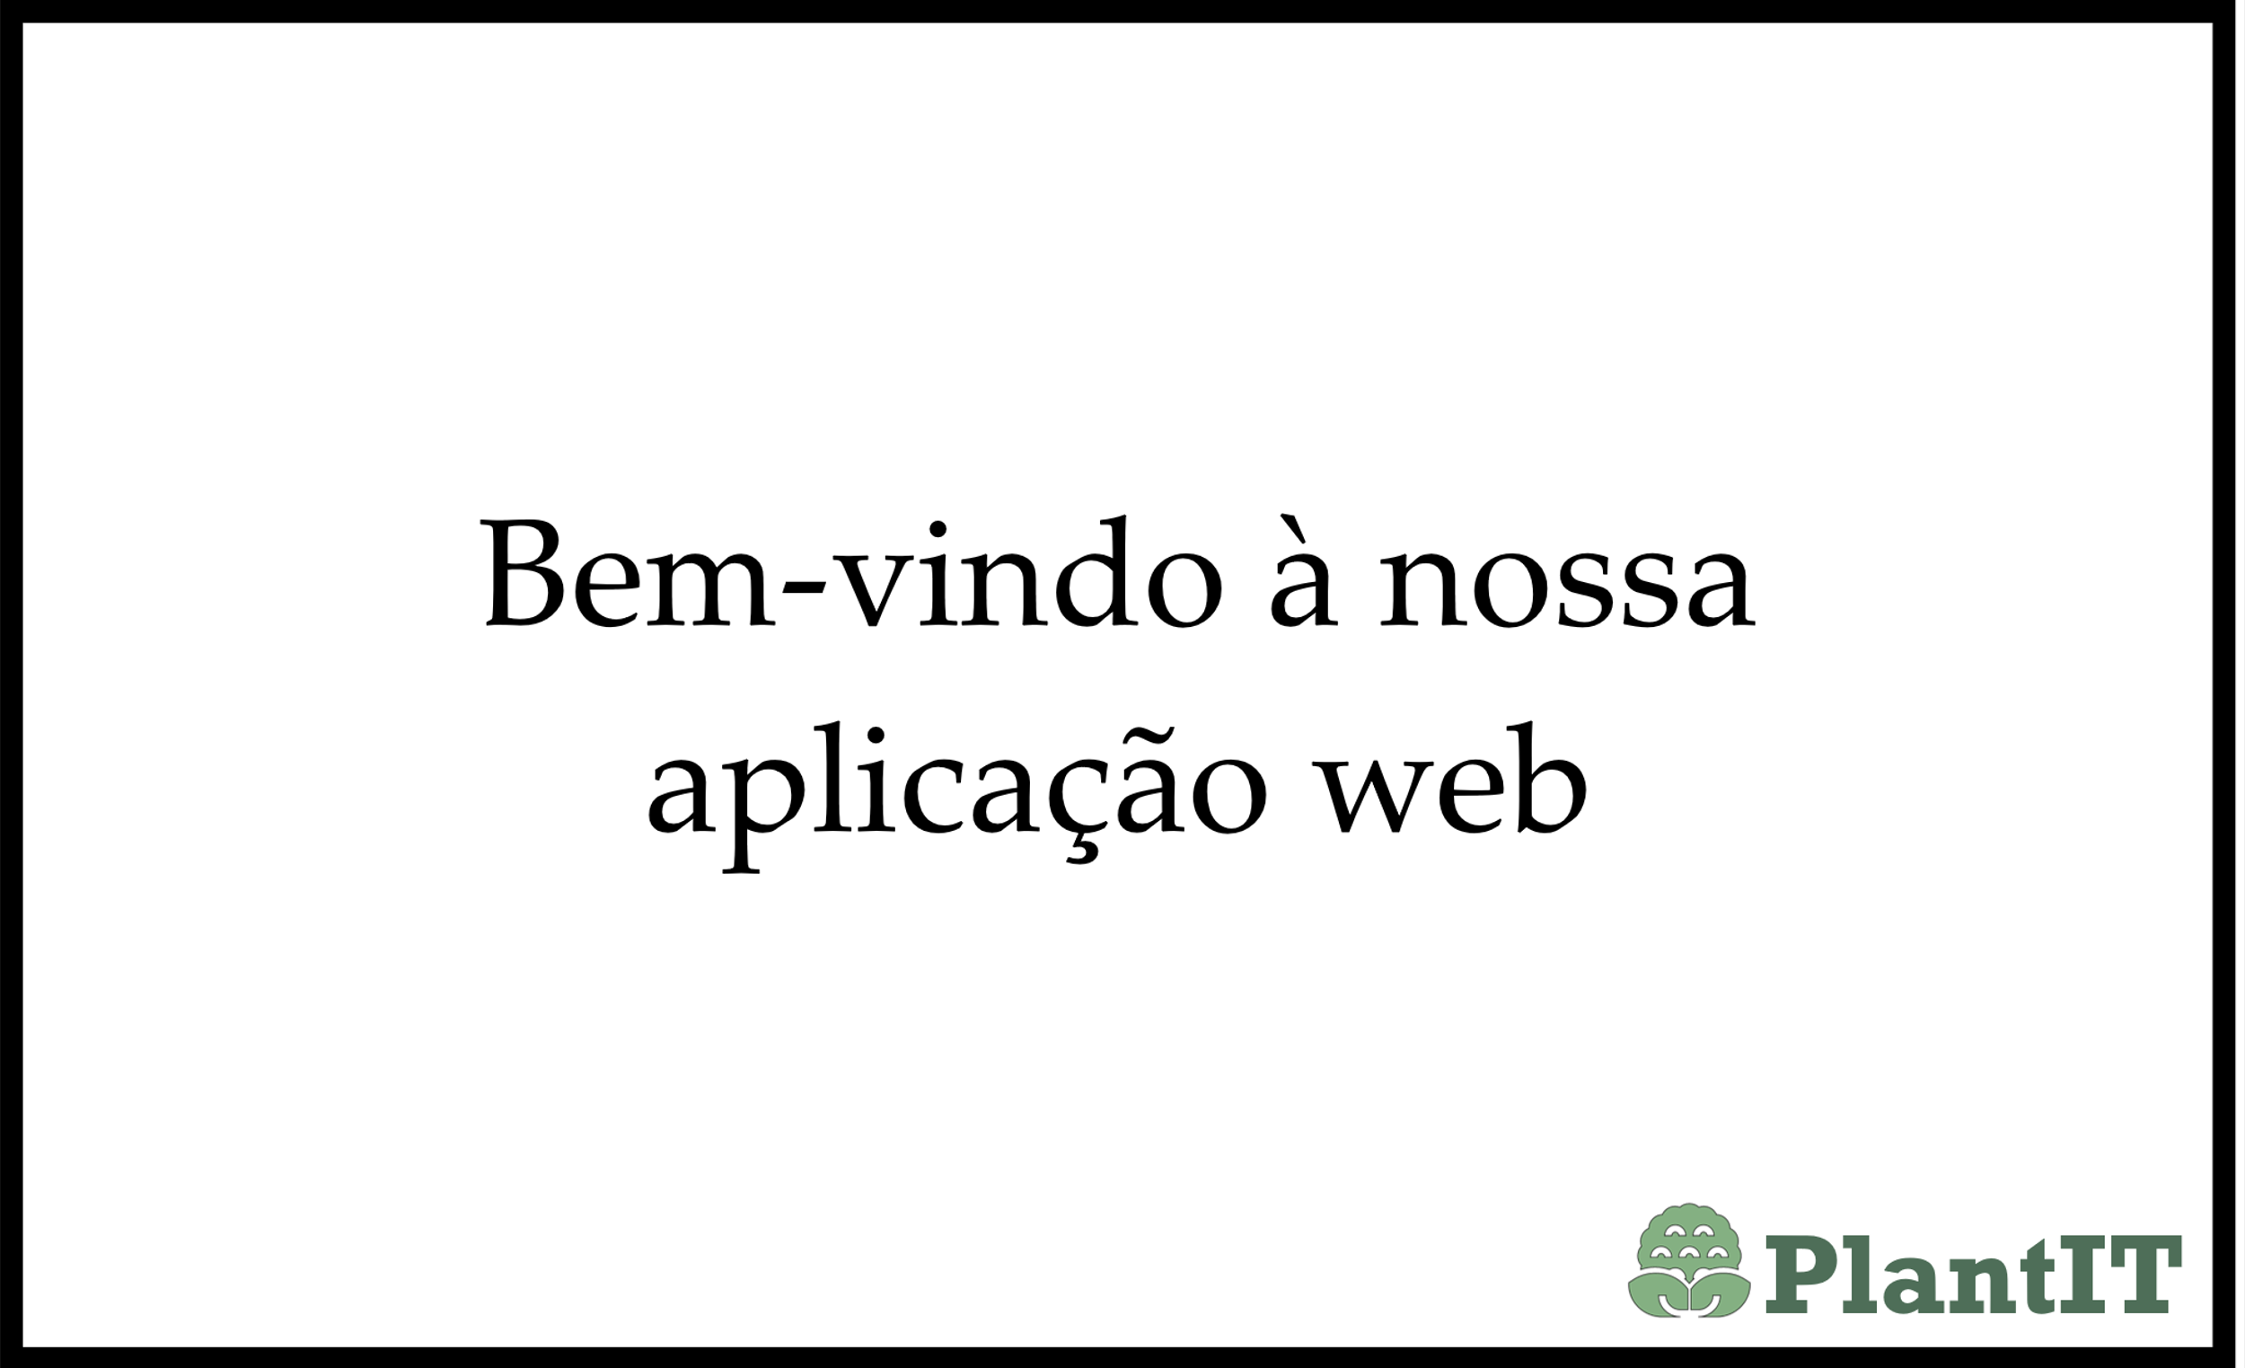

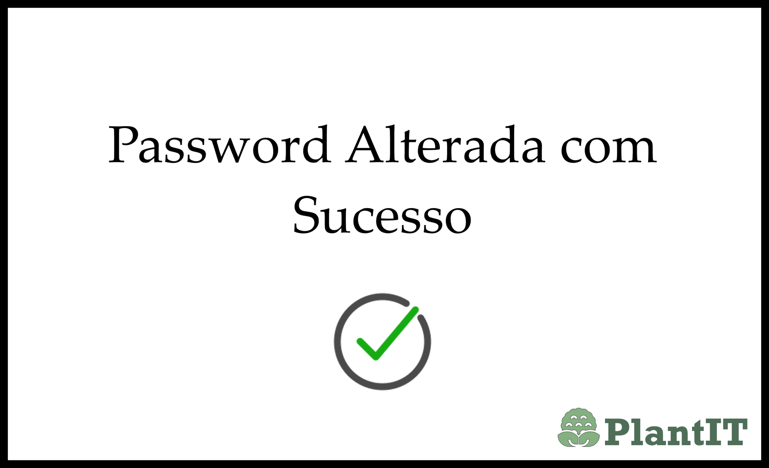

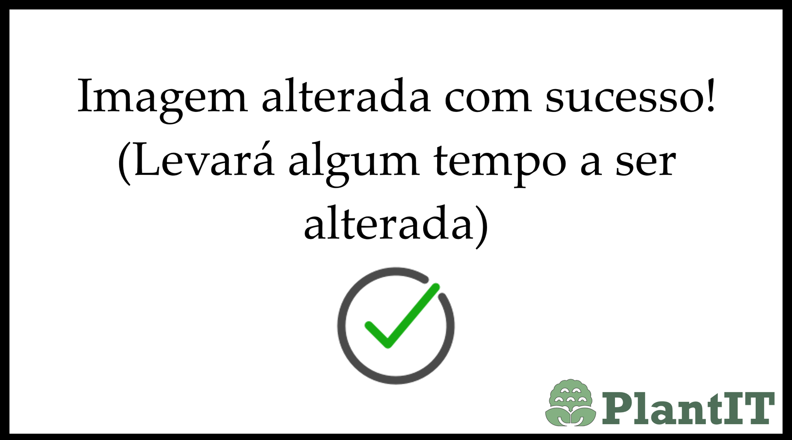

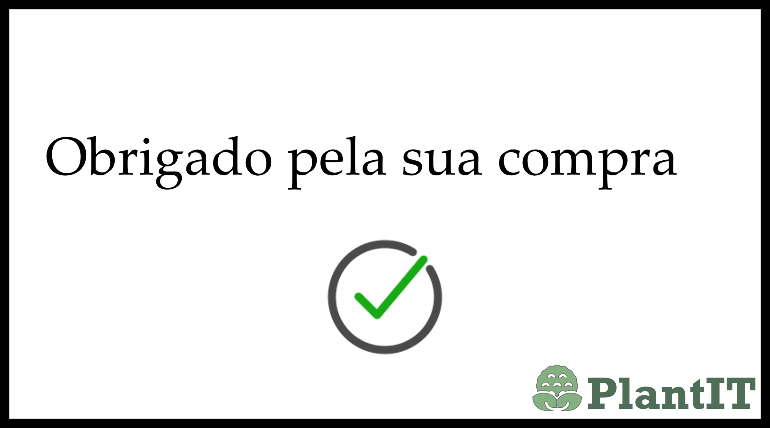

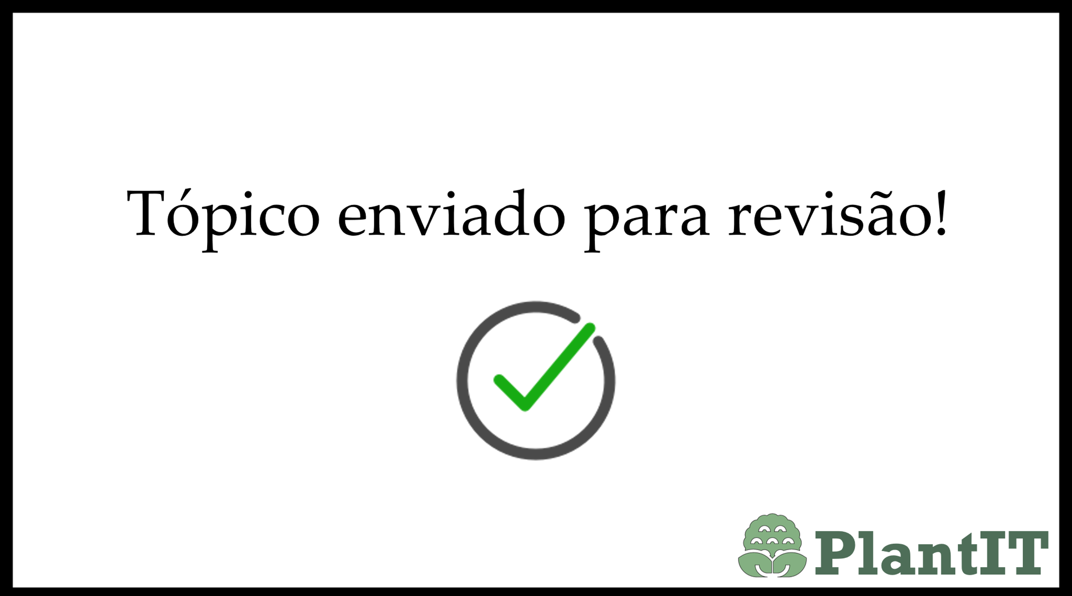

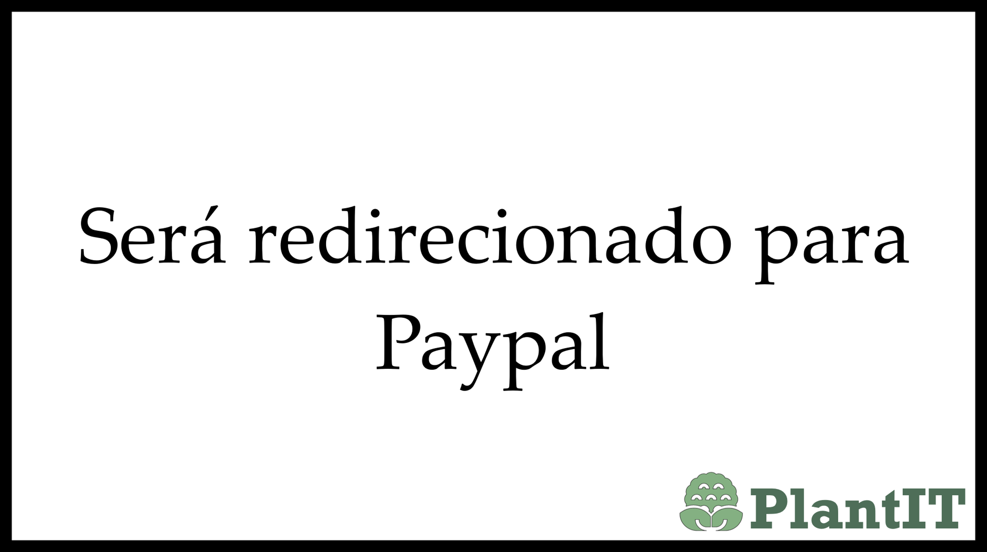

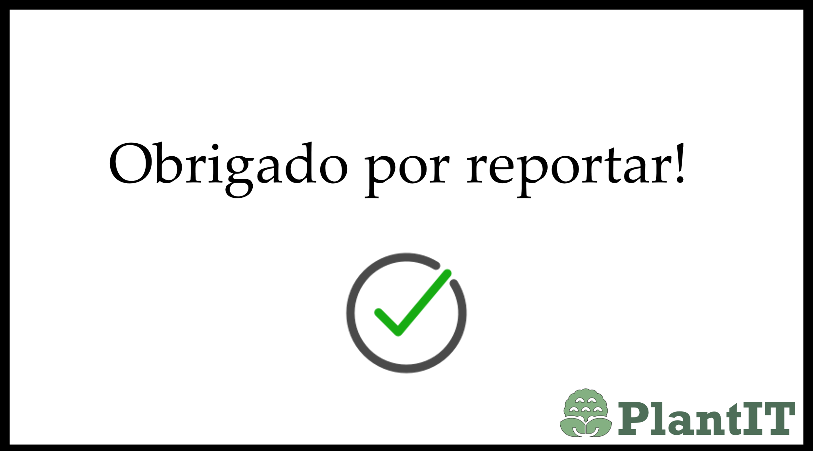

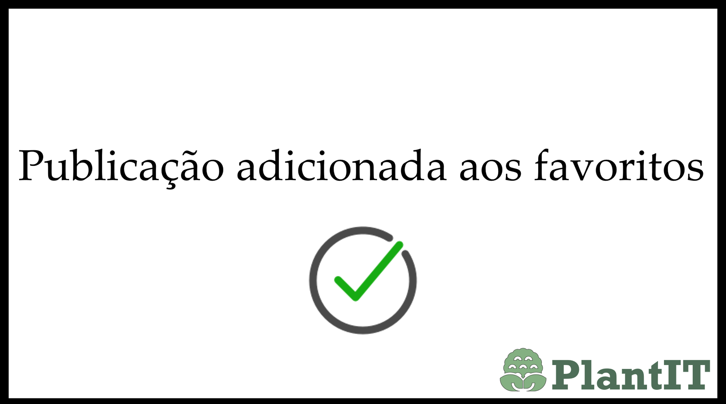

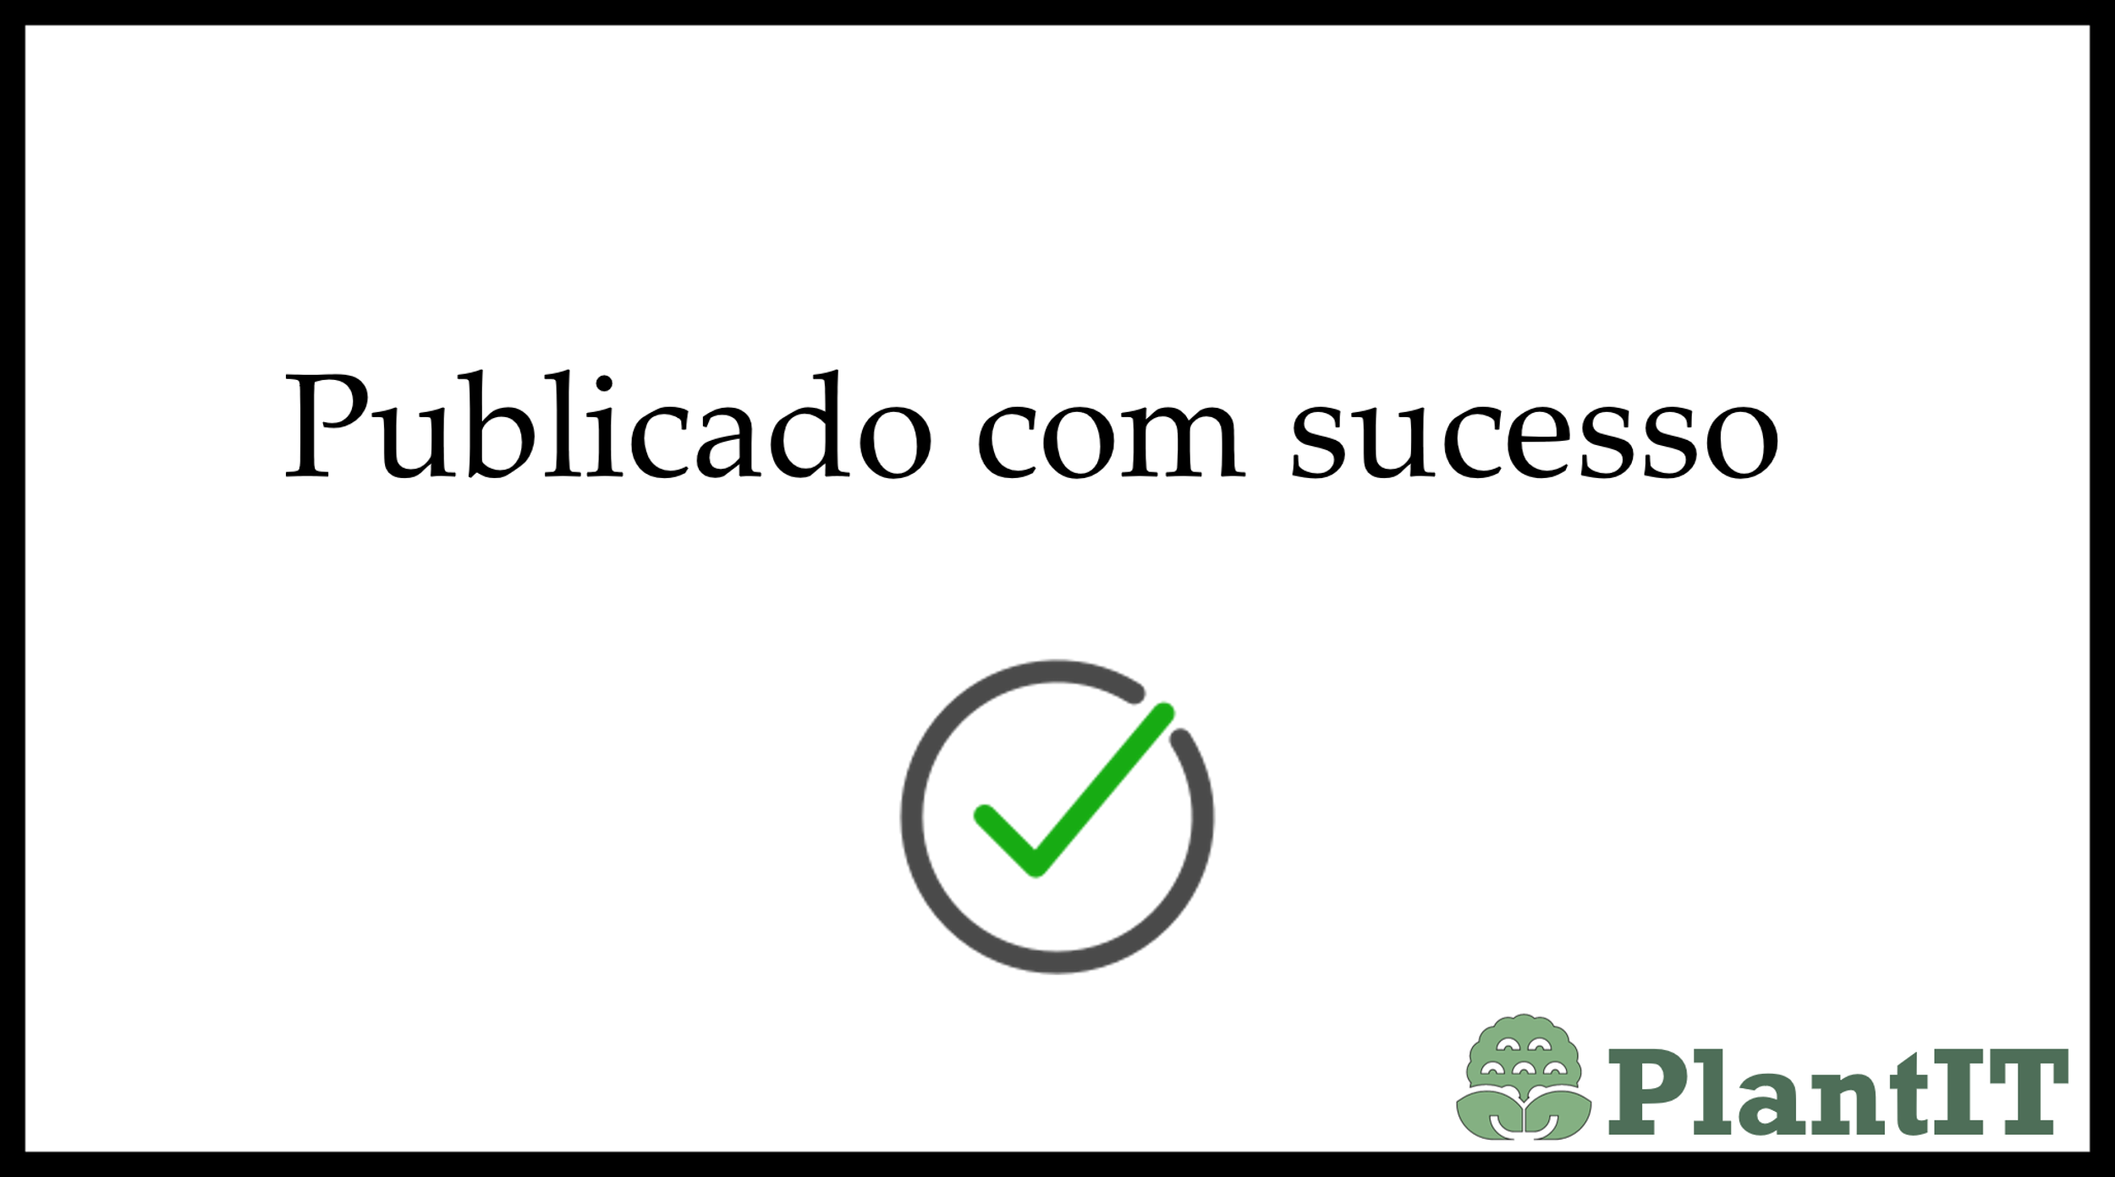

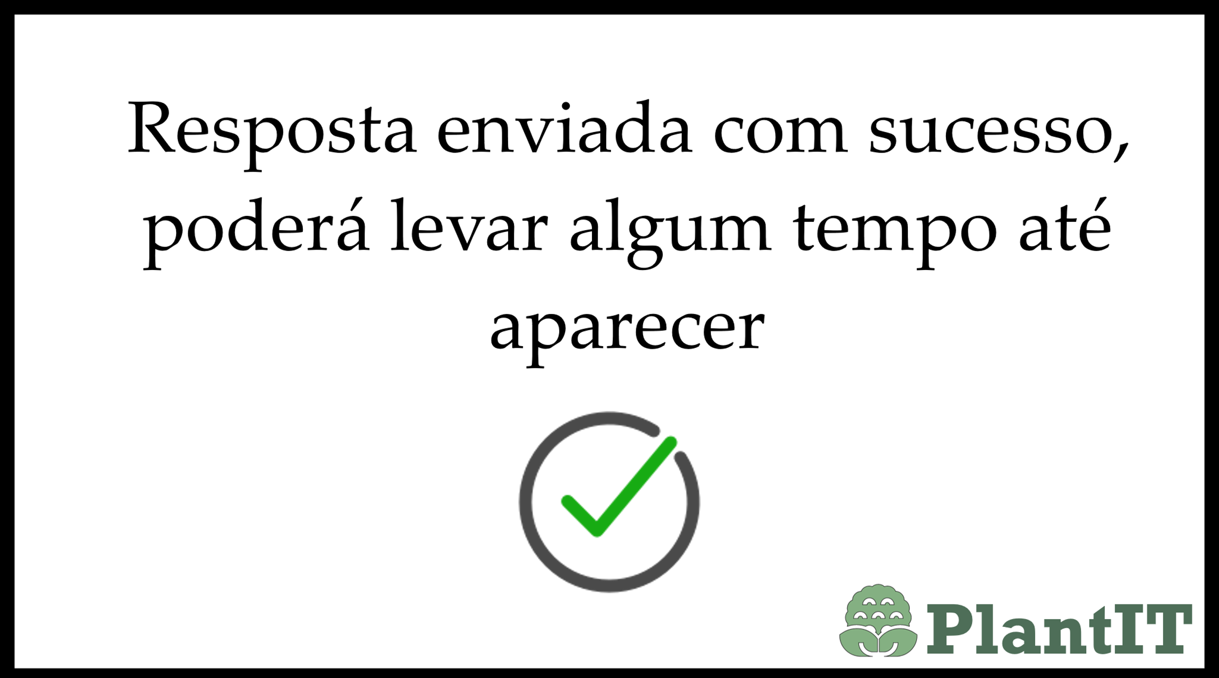

Todos estes ecrãs representam uma mensagem que aparecerá ao utilizador de modo a consolidar e confirmar as suas ações. Serve também de aviso no caso da ocorrência de algo que o utilizador possa não se ter apercebido, como o redireccionamento para o paypal, etc.

# Interatividade – Páginas secundárias

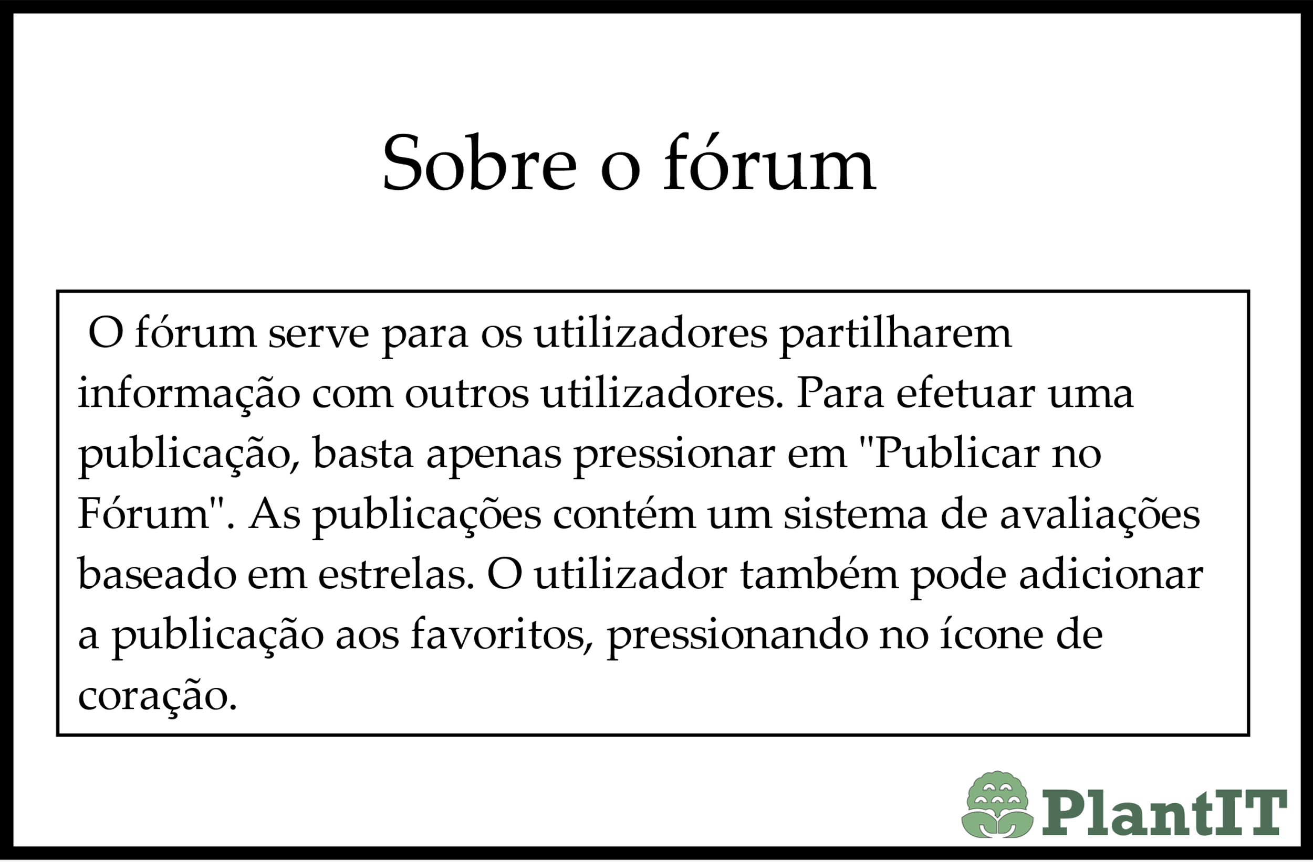

Esta página secundária retrata simplesmente o propósito do fórum e também a sua devida utilização.

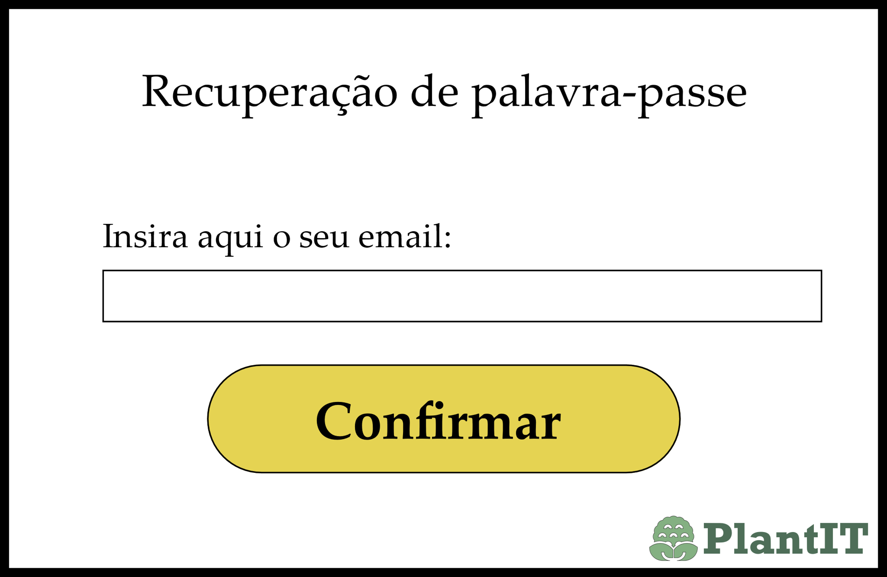

Esta página secundária apenas permite ao utilizador inserir o seu email, caso se tenha esquecido da sua palavra-passe. Trata-se de um pequeno formulário.

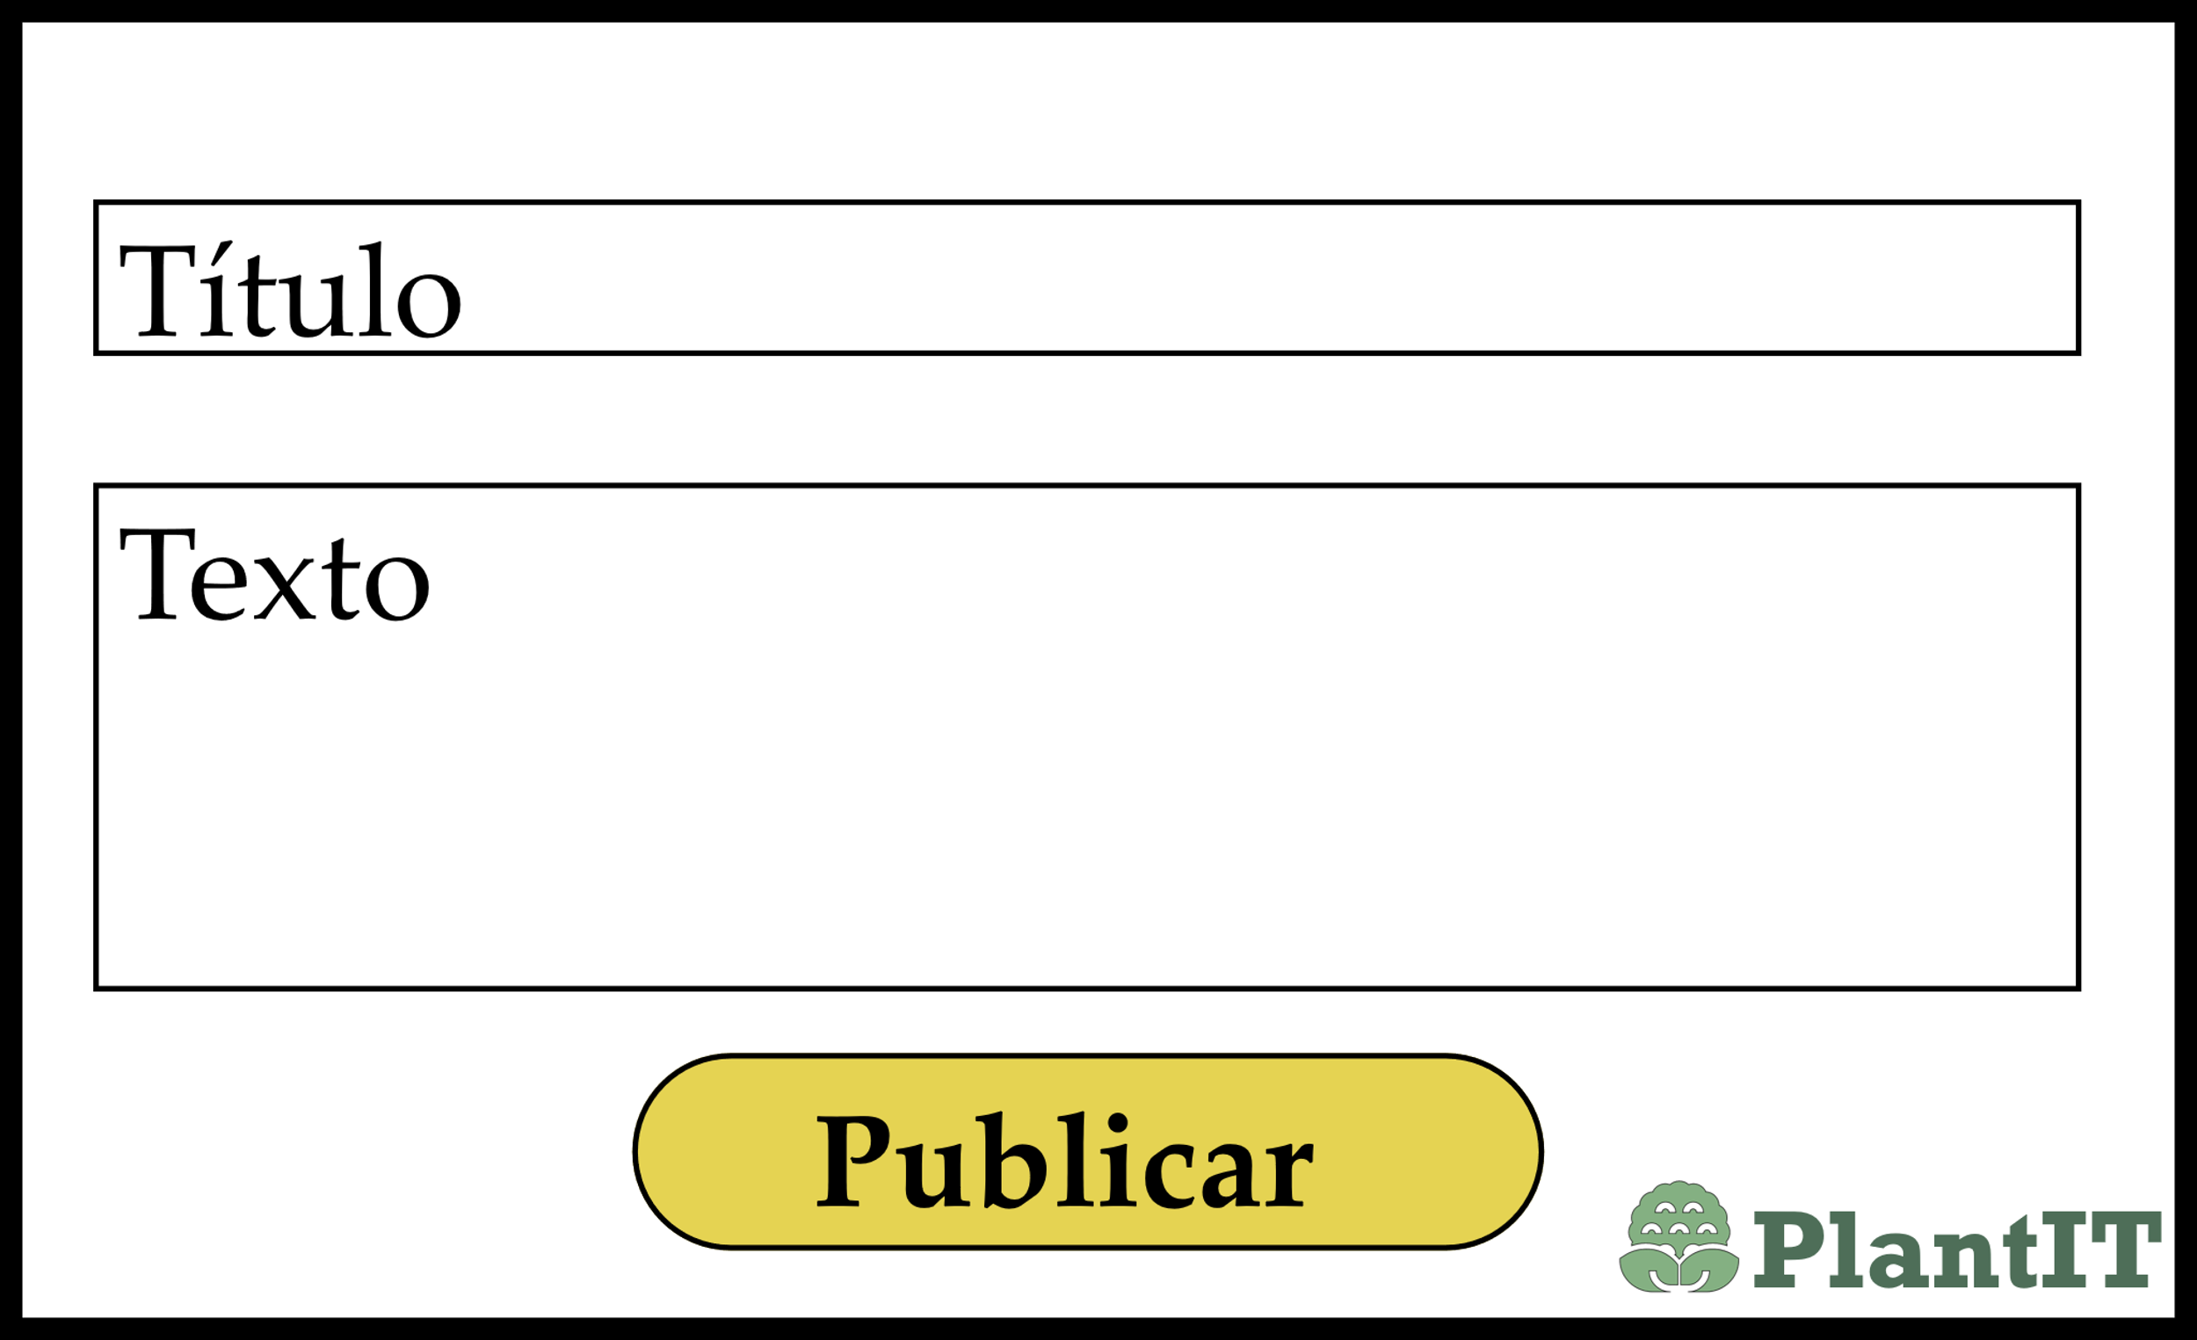

Esta página secundária serve de formulário para quando um utilizador autenticado deseja efetuar uma publicação no fórum. Apenas basta existir um devido preenchimento e publicar.

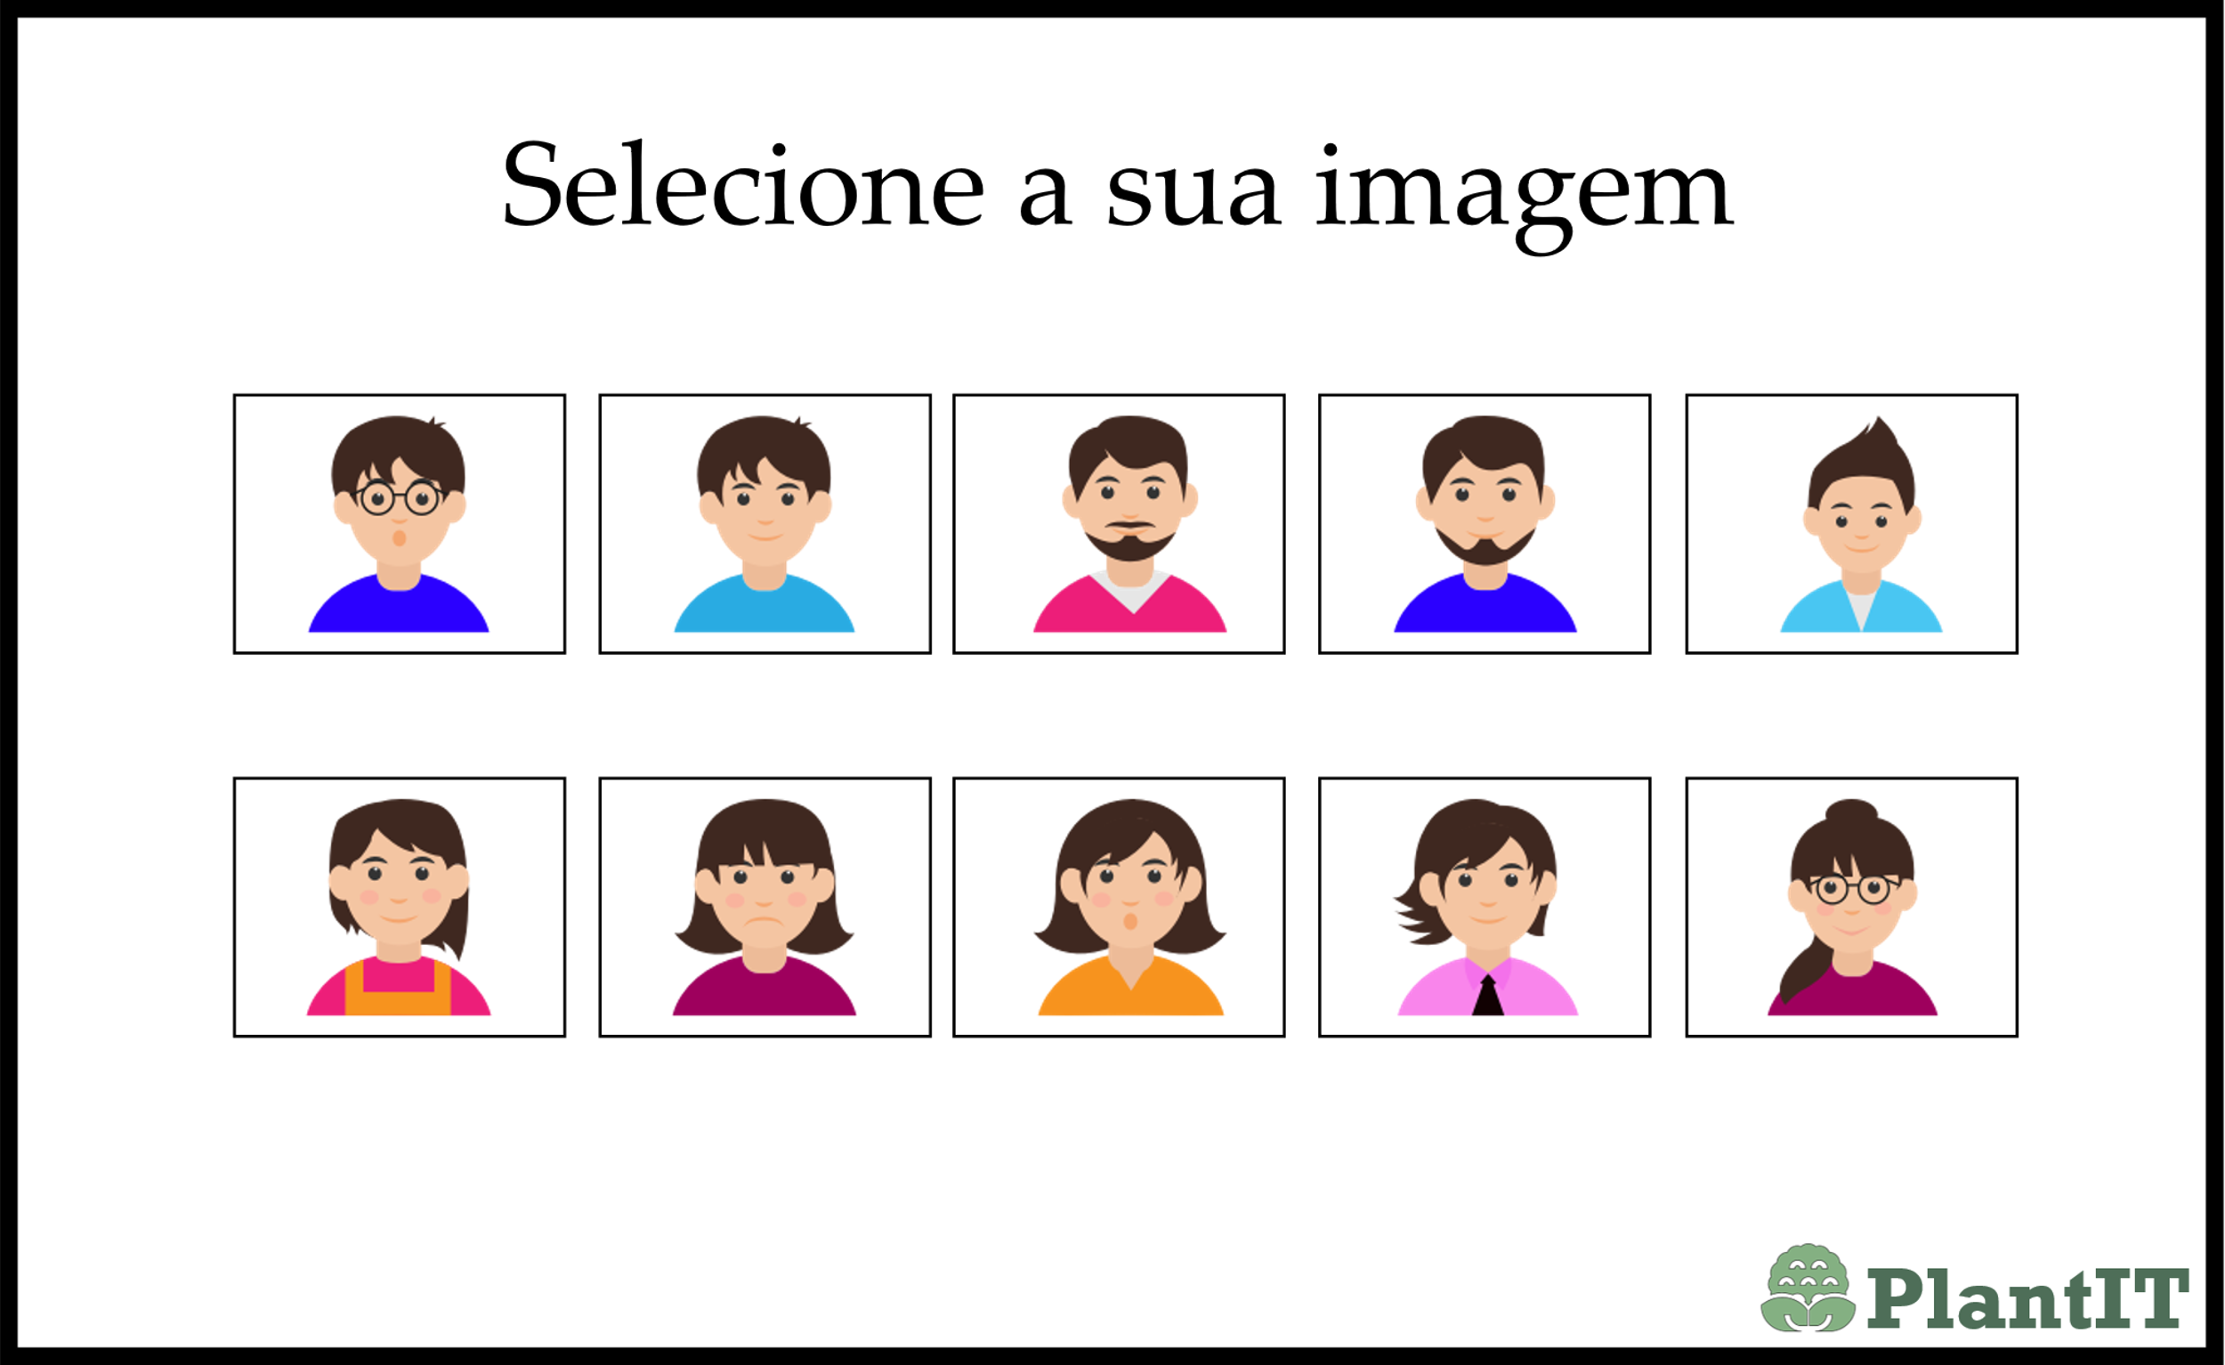

A página secundária de seleção de imagem, provém da alteração da imagem (da página de alteração de dados) ou da seleção de imagem (página de registo). Serve apenas para o utilizador modificar ou selecionar o avatar que deseja ter no seu perfil.

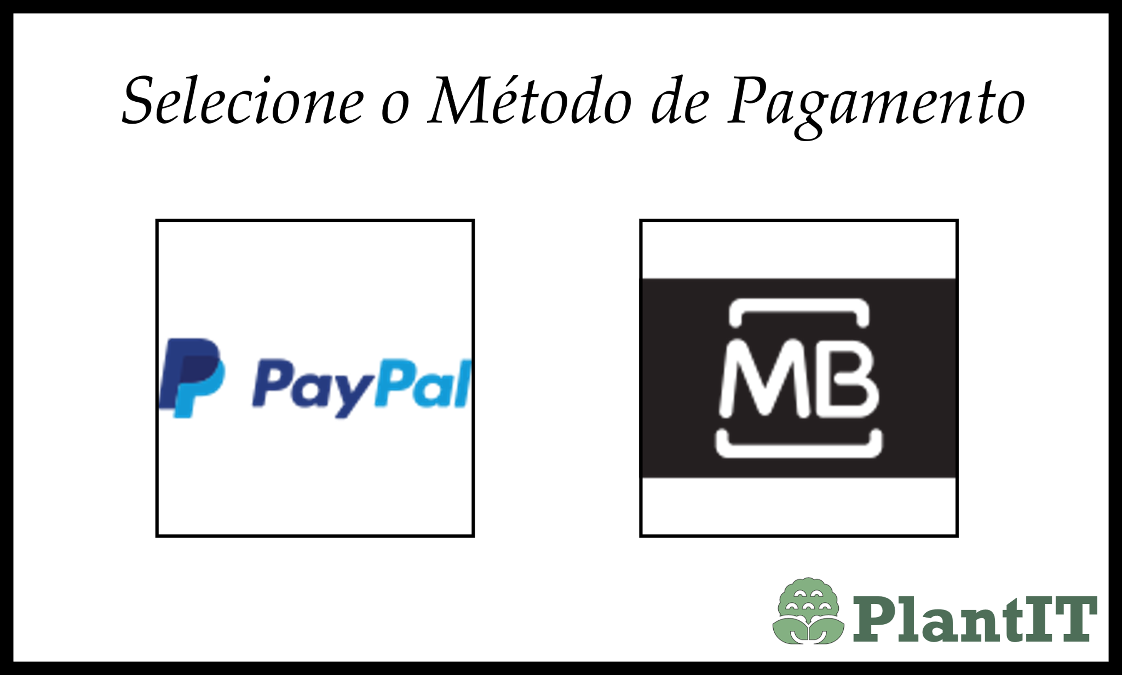

No ato de uma compra, o utilizador autenticado, irá ser redirecionado para esta página secundária de métodos de pagamento. Já conhecemos qual a mensagem que salta à vista do utilizador quando este seleciona paypal, a do Multibanco encontra-se anexada abaixo:

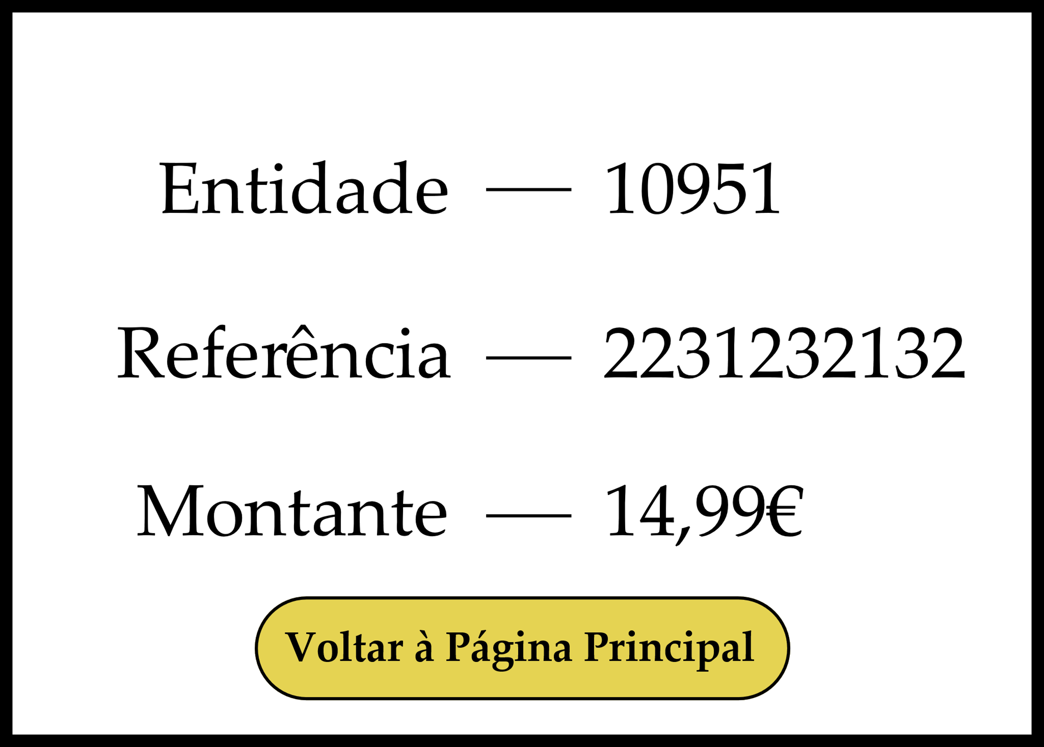

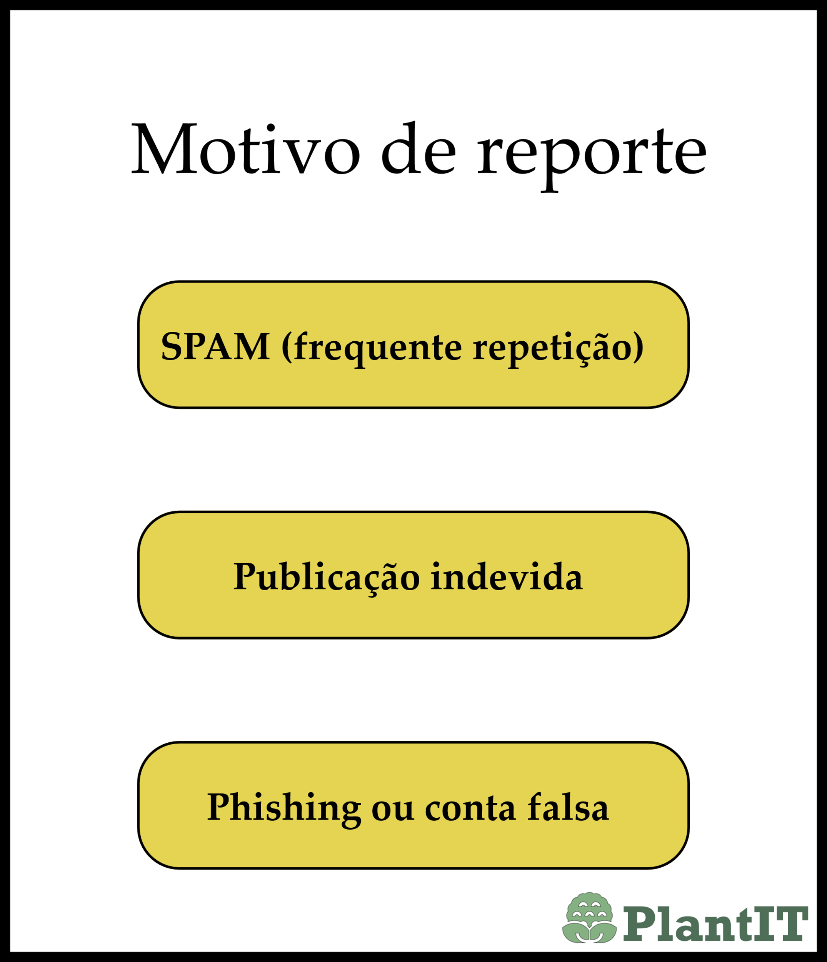

Como o título presente na figura indica, esta página secundária, tem o intuito de demonstrar os vários tipos de motivos que o utilizador possa ter ao reportar uma postagem no fórum.

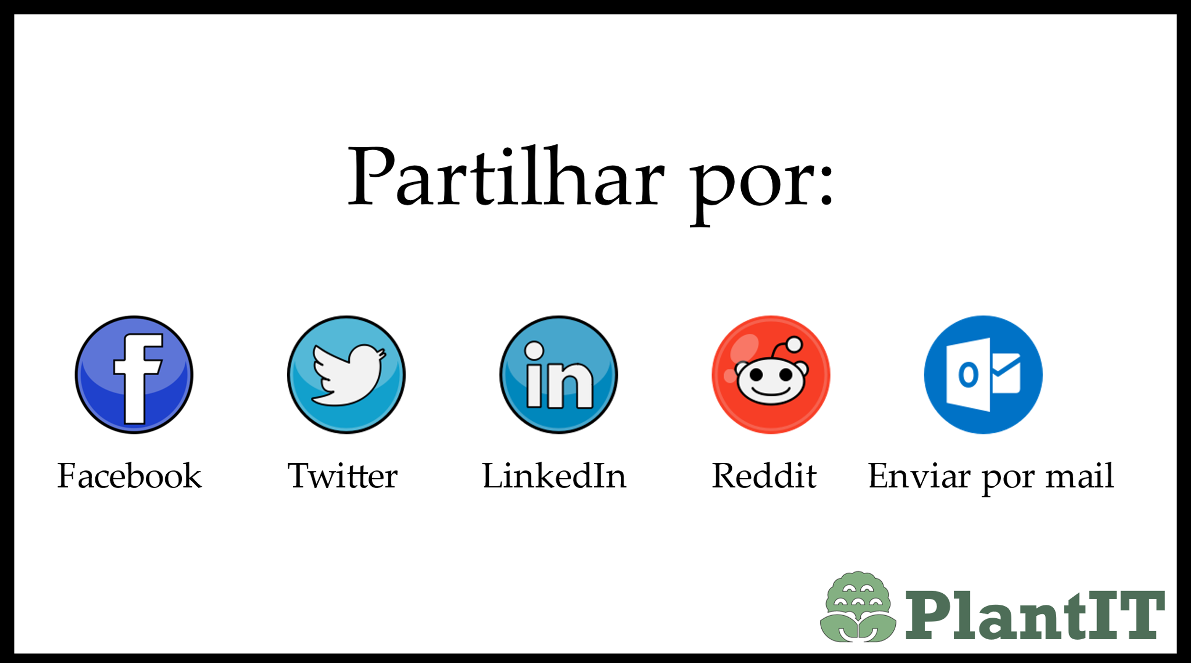

Sendo também uma das opções disponíveis no que toca a uma publicação no fórum, esta página secundária retrata os vários métodos que o utilizador têm para partilhar a publicação no fórum.

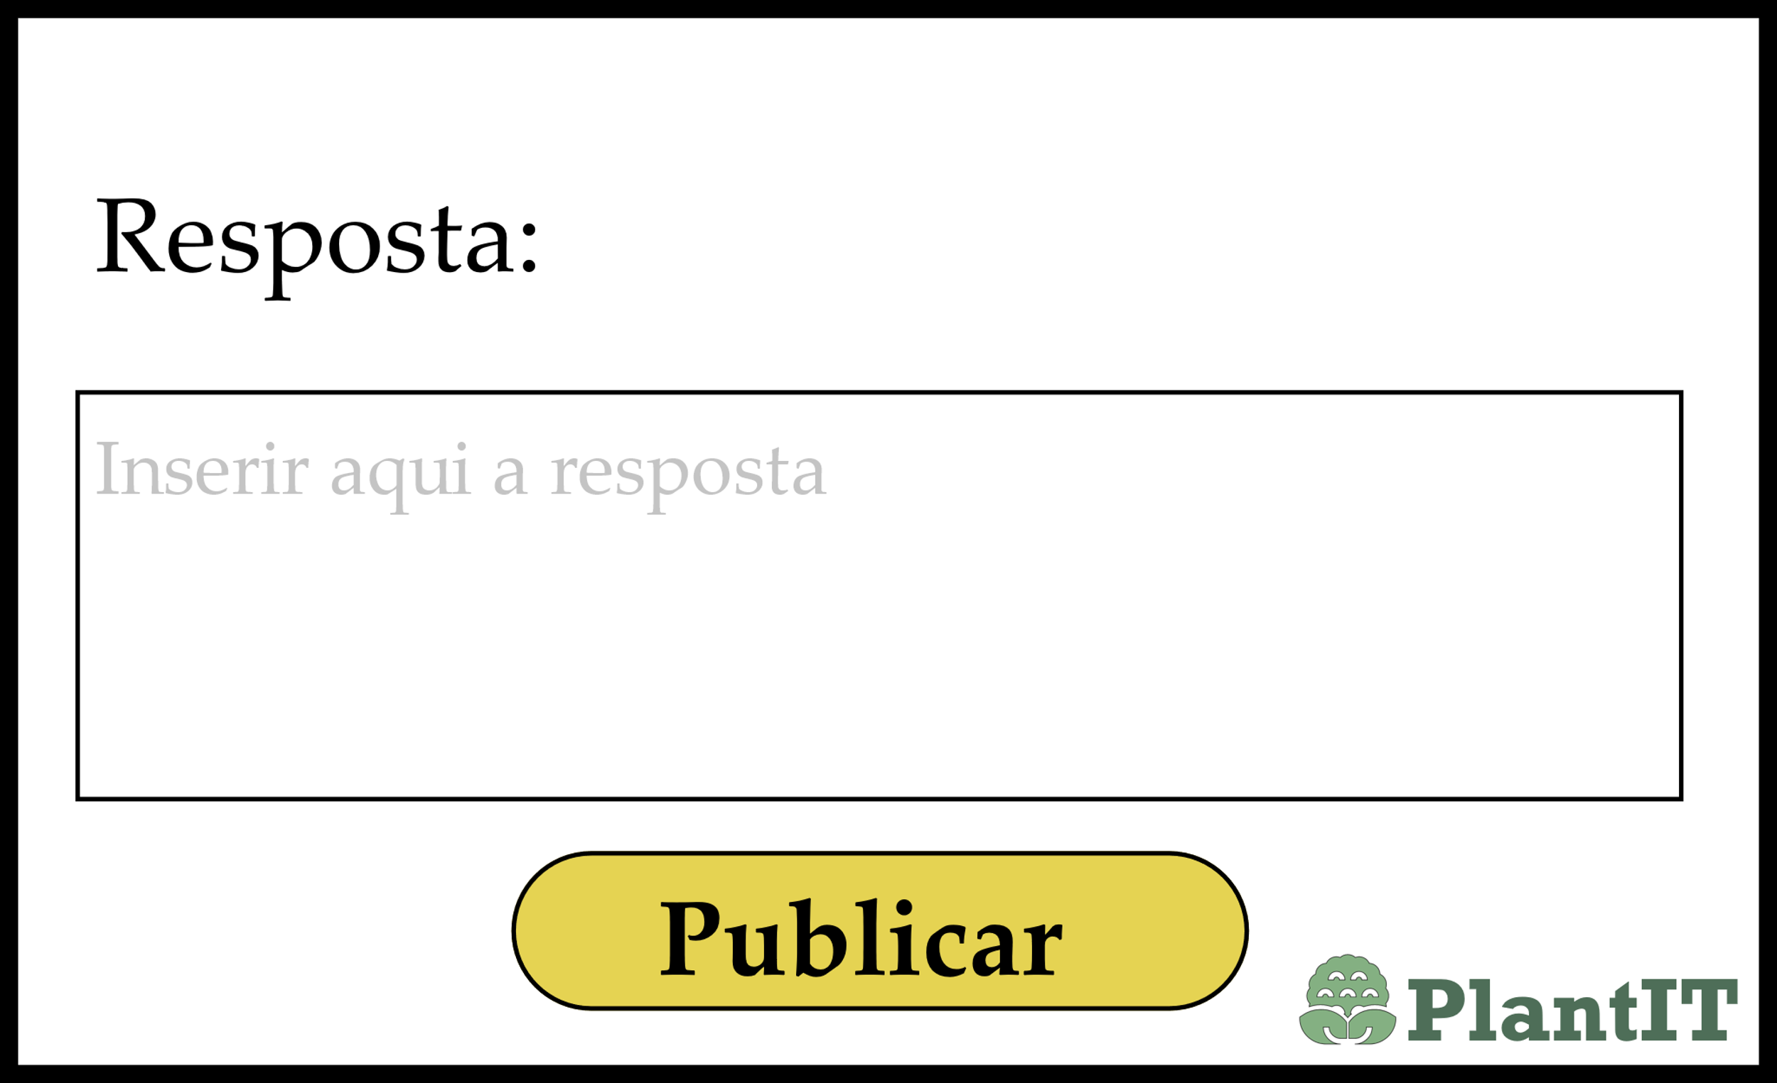

Esta página secundária retrata um pequeno formulário onde o utilizador pode inserir a sua resposta à publicação cujo este deseja responder.

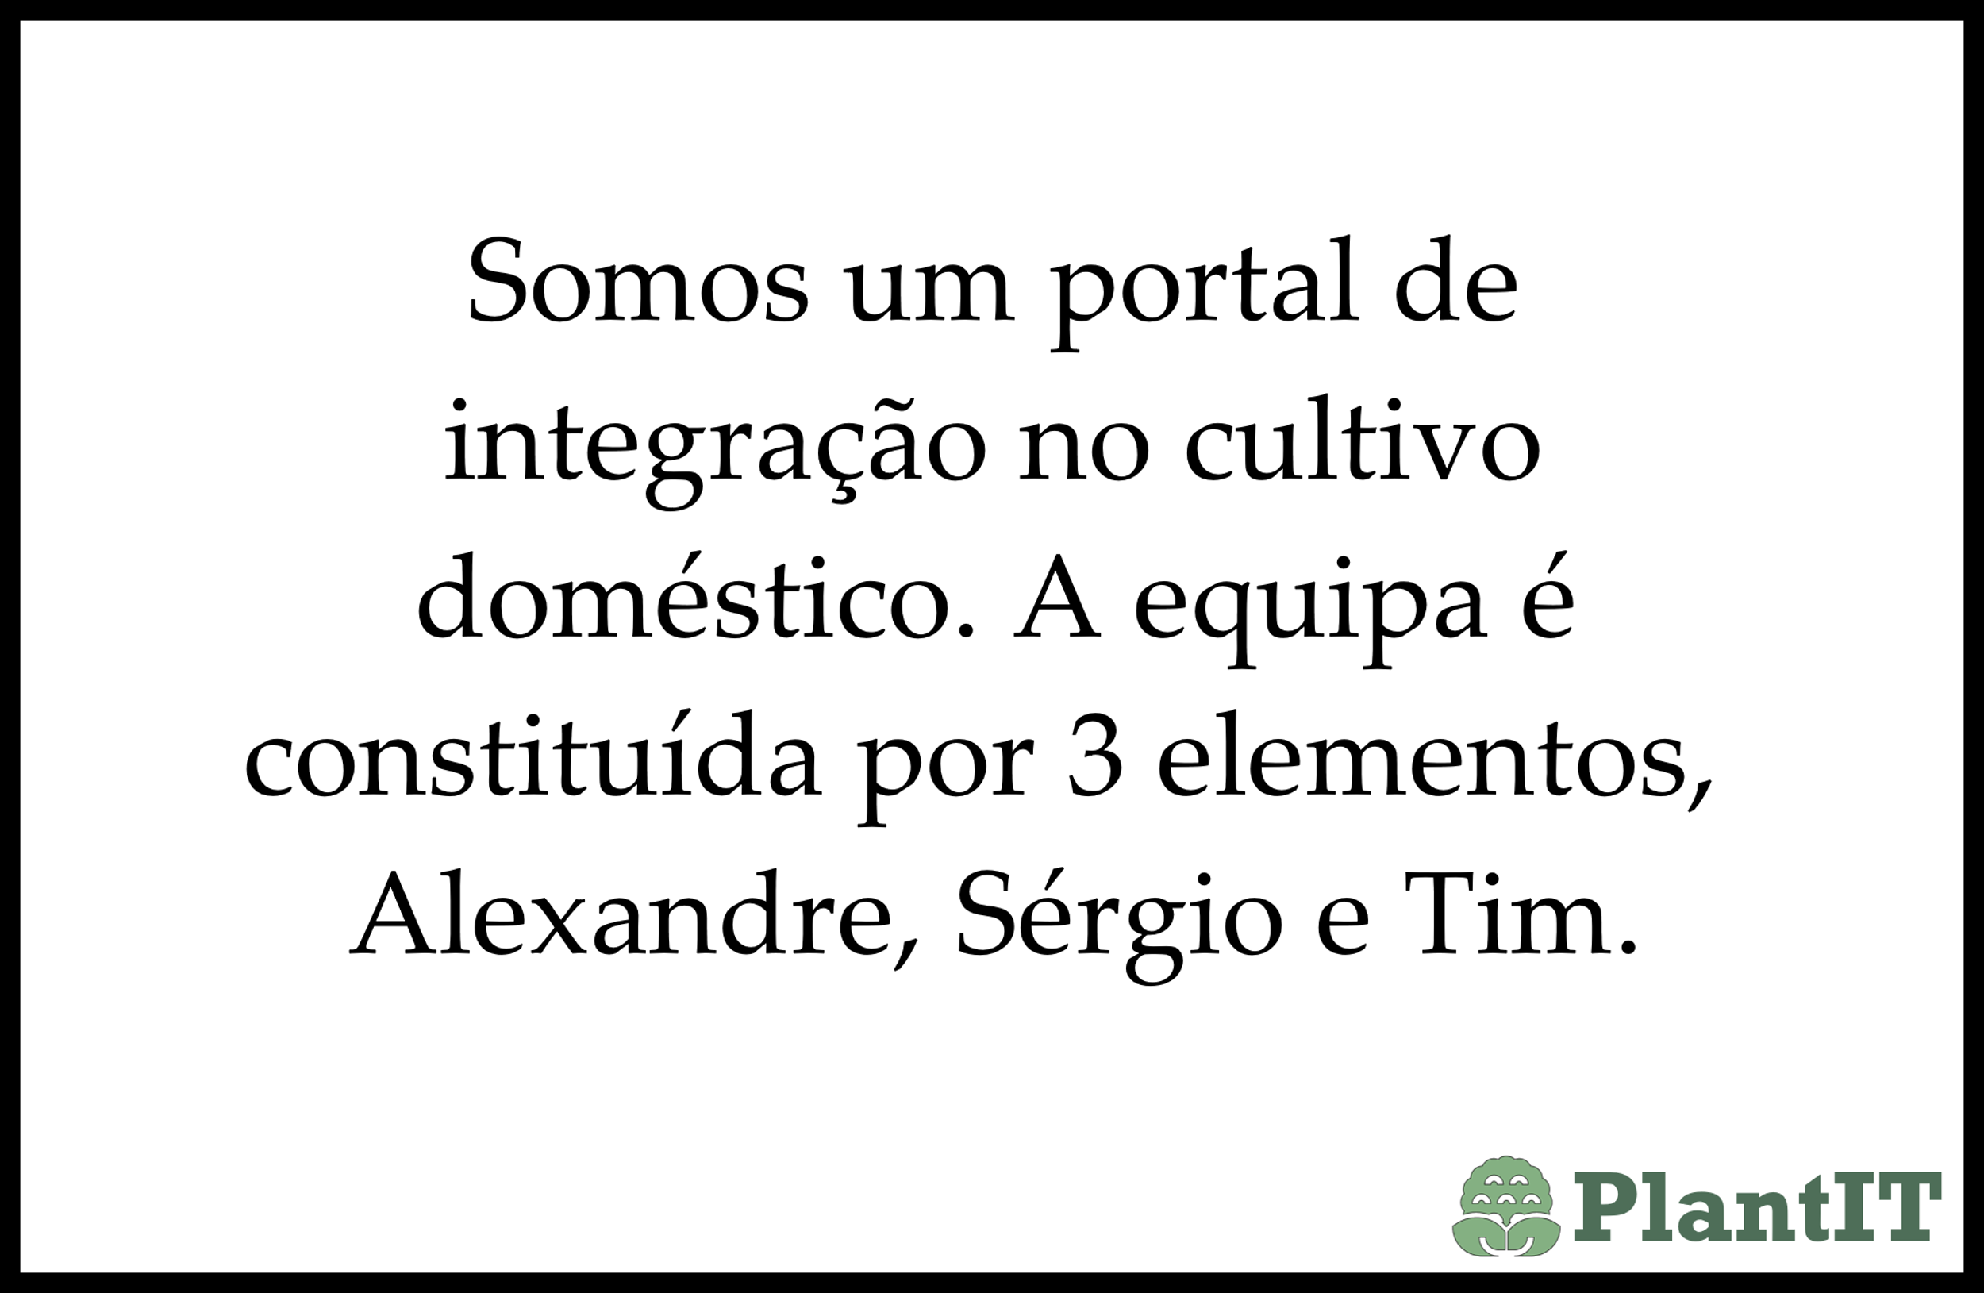

Esta página secundária, apenas tem uma breve apresentação do que é a PlantIT, e de quem está por detrás do sistema.

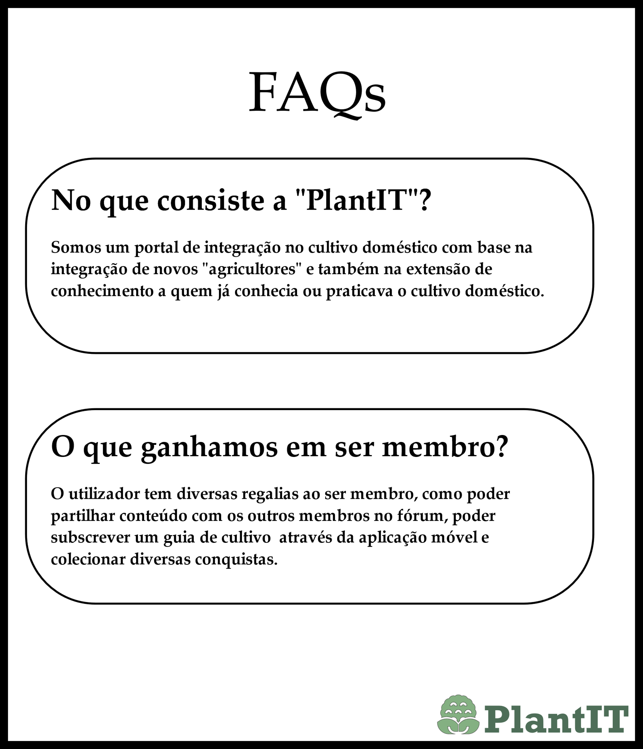

Nesta página secundária de FAQs são representadas as “Frequently Asked Questions” ou Questões Frequentemente perguntadas. Neste caso, apenas visamos duas questões que nós achamos essencial.